Башҡортостан Республиҡаһы  Бишбүләк районы муниципаль районы  Бишбүләк ауыл советы  ауыл биләмәһе  СОВЕТЫ  452040,БР, Бишбүлөк районы,  Бишбүлөк ауылы, Хеҙмөт урамы, 13  8(347)4321238 |  | Республика Башкортостан  муниципальный район Бижбулякский район  СОВЕТ  сельского поселения  Бижбулякский сельсовет  452040, РБ, Бижбулякский район,  село Бижбуляк, ул. Трудовая, 13  8(347)4321238

ҠАРАР РЕШЕНИЕ

Об утверждении программы комплексного развития транспортной инфраструктуры сельского поселения Бижбулякский сельсовет муниципального района Бижбулякский район Республики Башкортостан на 2018-2034 гг.

В соответствии с Федеральным законом 06.10.2003 года № 131-ФЗ, руководствуясь Уставом сельского поселения Бижбулякский сельсовет муниципального района Бижбулякский район Республики Башкортостан, Совет депутатов сельского поселения Бижбулякский сельсовет муниципального района Бижбулякский район Республики Башкортостан

решил:
1. Утвердить программу комплексного развития транспортной инфраструктуры сельского поселения Бижбулякский сельсовет муниципального района Бижбулякский район Республики Башкортостан на 2018-2034 гг.
2. Программа комплексного развития транспортной инфраструктуры сельского поселения Бижбулякский сельсовет муниципального района Бижбулякский район Республики Башкортостан на 2018-2034 гг. хранится в кабинете № 1 в здании администрации сельского поселения Бижбулякский сельсовет.
2. Обнародовать настоящее решение через информационный стенд и разместить на официальном сайте администрации сельского поселения Бижбулякский сельсовет муниципального района Бижбулякский район Республики Башкортостан.
3. Контроль за исполнением данного решения возложить на заместителя главы сельского поселения Бижбулякский сельсовет А.Н. Кожаева

Глава сельского поселения И.Р.Ситдиков

с. Бижбуляк
от 23 июля 2018 года
№ 60/23-04

Инв. № подл. Подп. и дата Взаи. инв. №
Приложение
к Решению Совета
СП Бижбулякский сельсовет
МР Бижбулякский район
Республики Башкортостан
«23» июля 2018 г.ода № 60/23-04
Программа комплексного развития
транспортной инфраструктуры сельского поселения
Бижбулякский сельсовет Бижбулякского района
Республики Башкортостан на 2018-2034 гг.
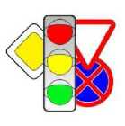
ООО «ДорМостПроект»
Воронеж 2018 г.
Изм. | Кол. | Лист | № | Подп. | Дата
ПКРТИ СП Бижбулякский сельсовет
Лист
1

Инв. № подл. Подп. и дата Взаи. инв. №
Оглавление
Паспорт программы 4
1 Характеристика существующего состояния транспортной инфраструктуры 9
- Анализ положения сельского поселения в структуре пространственной организации РФ и
субъектов РФ 9
- Социально-экономическая характеристика сельского поселения 10
- Характеристика градостроительной деятельности, включая деятельность в сфере
транспорта 16
- Характеристика функционирования и показатели работы транспортной инфраструктуры по
видам транспорта 16
- Характеристика сети дорог, параметры дорожного движения, оценка качества содержания
дорог 17
- Оценка транспортного спроса 20
- Подготовка и проведение натурного обследования интенсивности движения 20
- Анализ полученных данных и результатов обследования 24
- Разработка транспортной модели Бижбулякского района на существующую ситуацию ... 26
- Характеристика работы транспортных средств общего пользования, включая анализ
пассажиропотока 39
- Характеристика условий пешеходного и велосипедного движения 40
- Анализ уровня безопасности дорожного движения 40
- Оценка финансирования транспортной инфраструктуры 42
- Прогноз транспортного спроса, изменения объемов и характера передвижения населения и
перевозок грузов 43
  - Прогноз социально-экономического и градостроительного развития, развития дорожной
сети и транспортной инфраструктуры 43
  - Прогноз уровня автомобилизации 49
  - Прогноз транспортного спроса, объемов и характера передвижения населения и перевозок
грузов по видам транспорта 49
  - Прогноз негативного воздействия транспортной инфраструктуры на окружающую среду и
здоровье населения 51
  - Прогноз показателей безопасности дорожного движения 51
- Принципиальные варианты развития транспортной инфраструктуры поселения 52
Изм. | Кол. | Лист | № | Подп. | Дата
ПКРТИ СП Бижбулякский сельсовет
Лист
2

Инв. № подл. Подп. и дата Взаи. инв. №
- Мероприятия по развитию транспортной инфраструктуры и целевые показатели Программы
54
- Оценка объемов и источников финансирования мероприятий по развитию транспортной
инфраструктуры 56
- Оценка эффективности мероприятий по развитию транспортной инфраструктуры 58
- Предложения по совершенствованию обеспечения деятельности в сфере транспортного
обслуживания населения 60
Изм. | Кол. | Лист | № | Подп. | Дата
ПКРТИ СП Бижбулякский сельсовет
Лист
3

Инв. № подл. Подп. и дата Взаи. инв. №
Паспорт программы
Наименование  программы | Программа комплексного развития транспортной  инфраструктуры сельского поселения Бижбулякский  сельсовет Бижбулякского района Республики  Башкортостан на 2018-2034 гг.
Основание для  разработки программы | Правовыми основаниями для разработки Программы  комплексного развития являются:  - Градостроительный кодекс Российской Федерации  от 29.12.2004 №190-ФЗ»;  - Федеральный закон от 29.12.2014 N 456-ФЗ "О  внесении изменений в Градостроительный кодекс  Российской Федерации и отдельные законодательные  акты Российской Федерации”;  - Постановление Правительства РФ от 25 декабря  2015 г. № 1440 “Об утверждении требований к  программам комплексного развития транспортной  инфраструктуры поселений, городских округов”;  - Земельный кодекс Российской Федерации от  25.10.2001 №136-ФЗ»  - Федеральный закон от 05.04.2013 № 44-ФЗ "О  контрактной системе в сфере закупок товаров, работ,  услуг для обеспечения государственных и  муниципальных нужд"  - Федеральный закон от 06.10.2003 № 131-ФЗ «Об  общих принципах организации местного самоуправления  в Российской Федерации»  - иные нормативные правовые акты по вопросам  градостроительной деятельности, землепользования и  застройки.
Заказчик Программы  и его местонахождения | Администрация СП Бижбулякский сельсовет МР  Бижбулякский район Республики Башкортостан, 452040,  Республика Башкортостан, с. Бижбуляк, ул. Победы, 13
Основной разработчик  программы | ООО "ДорМостПроект"
Цель Программы | а) безопасность, качество и эффективность  транспортного обслуживания населения, а также  юридических лиц и индивидуальных предпринимателей,  осуществляющих экономическую деятельность (далее -
Изм. | Кол. | Лист | № | Подп. | Дата
ПКРТИ СП Бижбулякский сельсовет
Лист
4

Инв. № подл. Подп. и дата Взаи. инв. №
субъекты экономической деятельности), на территории
сельского поселения Бижбулякский сельсовет
Бижбулякского района Республики Башкортостан;
б) доступность объектов транспортной
инфраструктуры для населения и субъектов
экономической деятельности в соответствии с
нормативами градостроительного проектирования
сельского поселения Бижбулякский сельсовет
Бижбулякского района Республики Башкортостан;
в) развитие транспортной инфраструктуры в
соответствии с потребностями населения в передвижении,
субъектов экономической деятельности - в перевозке
пассажиров и грузов на территории сельского поселения
Бижбулякский сельсовет Бижбулякского района
Республики Башкортостан;
г) развитие транспортной инфраструктуры,
сбалансированное с градостроительной деятельностью
сельского поселения Бижбулякский сельсовет
Бижбулякского района Республики Башкортостан;
д) условия для управления транспортным спросом;
е) создание приоритетных условий для обеспечения
безопасности жизни и здоровья участников дорожного
движения по отношению к экономическим результатам
хозяйственной деятельности;
ж) создание приоритетных условий движения
транспортных средств общего пользования по отношению
к иным транспортным средствам;
з) условия для пешеходного и велосипедного
передвижения населения;
и) эффективность функционирования действующей
транспортной инфраструктуры.
Задачи Программы | - увеличение протяженности автомобильных дорог  местного значения, соответствующих нормативным  требованиям;  - повышение надежности и безопасности движения по  автомобильным дорогам местного значения;  - обеспечение устойчивого функционирования  автомобильных дорог местного значения;  - увеличение количества стоянок для автотранспорта,  создание условий для парковок автомобилей в
Изм. | Кол. | Лист | № | Подп. | Дата
ПКРТИ СП Бижбулякский сельсовет
Лист
5

Инв. № подл. Подп. и дата Взаи. инв. №
установленных местах, освобождение придомовых
территорий, пешеходных зон от автомобилей;
- создание приоритетных условий движения
транспортных средств общего пользования по отношению
к иным транспортным средствам;
- создание условий для пешеходного и велосипедного
передвижения населения.
Целевые индикаторы и  показатели | - доля протяженности автомобильных дорог общего  пользования местного значения, соответствующих  нормативным требованиям к транспортно-  эксплуатационным показателям;  - обеспеченность постоянной круглогодичной связи с  сетью автомобильных дорог общего пользования по  дорогам с твердым покрытием;  - доля протяженности автомобильных дорог общего  пользования местного значения, не отвечающих  нормативным требованиям, в общей протяженности  автомобильных дорог общего пользования местного  значения;  - протяженность тротуаров;  - протяженность велосипедных дорожек;  - количество дорожно-транспортных происшествий  из-за сопутствующих дорожных условий на сети дорог  федерального, регионального и межмуниципального  значения;  - обеспеченность транспортного обслуживания  населения.
Сроки и этапы  реализации Программы | Мероприятия Программы охватывают период 2018 -  2034 годы. Мероприятия и целевые показатели  (индикаторы), предусмотренные программой, рассчитаны  на первые 5 лет с разбивкой по годам, а на последующий  период (до окончания срока действия программы) - без  разбивки по годам.
Объемы и источники  финансового обеспечения  Программы | Общий объем финансирования Программы составляет  в 2018-2034 годах - 254 328 000 рублей за счет  бюджетных средств разных уровней и привлечения  внебюджетных источников.  Бюджетные ассигнования, предусмотренные в  плановом периоде 2018 - 2034 годов, могут быть  уточнены при формировании проекта местного бюджета.
Изм. | Кол. | Лист | № | Подп. | Дата
ПКРТИ СП Бижбулякский сельсовет
Лист
6

Инв. № подл. Подп. и дата Взаи. инв. №
Объемы и источники финансирования ежегодно
уточняются при формировании бюджета сельского
поселения на соответствующий год. Все суммы показаны
в ценах соответствующего периода.
Мероприятия программы | Для реализации поставленных целей и решения задач  программы, достижения планируемых значений  показателей и индикаторов предусмотрено выполнение  следующих мероприятий:  - Мероприятия по содержанию автомобильных дорог  общего пользования местного значения и искусственных  сооружений на них, а также других объектов  транспортной инфраструктуры.  Реализация мероприятий позволит выполнять работы  по содержанию автомобильных дорог и искусственных  сооружений на них в соответствии с нормативными  требованиями.  - Мероприятия по ремонту автомобильных дорог  общего пользования местного значения и искусственных  сооружений на них.  Реализация мероприятий позволит сохранить  протяженность участков автомобильных дорог общего  пользования местного значения, на которых показатели их  транспортно-эксплуатационного состояния соответствуют  требованиям стандартов к эксплуатационным показателям  автомобильных дорог.  - Мероприятия по капитальному ремонту  автомобильных дорог общего пользования местного  значения и искусственных сооружений на них.  Реализация мероприятий позволит сохранить  протяженность участков автомобильных дорог общего  пользования местного значения, на которых показатели их  транспортно-эксплуатационного состояния соответствуют  категории дороги.  - Мероприятия по строительству и реконструкции  автомобильных дорог общего пользования местного  значения и искусственных сооружений на них.  Реализация мероприятий позволит сохранить  протяженность автомобильных дорог общего пользования  местного значения, на которых уровень загрузки  соответствует нормативному.
Изм. | Кол. | Лист | № | Подп. | Дата
ПКРТИ СП Бижбулякский сельсовет
Лист
7

Инв. № подл. Подп. и дата Взаи. инв. №
- Мероприятия по организации дорожного движения.
Реализация мероприятий позволит повысить уровень
качества и безопасности транспортного обслуживания
населения.
- Мероприятия по ремонту и строительству
пешеходных и велосипедных дорожек.
Реализация мероприятий позволит повысить качество
велосипедного и пешеходного передвижения населения.
Изм. | Кол. | Лист | № | Подп. | Дата
ПКРТИ СП Бижбулякский сельсовет
Лист
8

Инв. № подл. Подп. и дата Взаи. инв. №
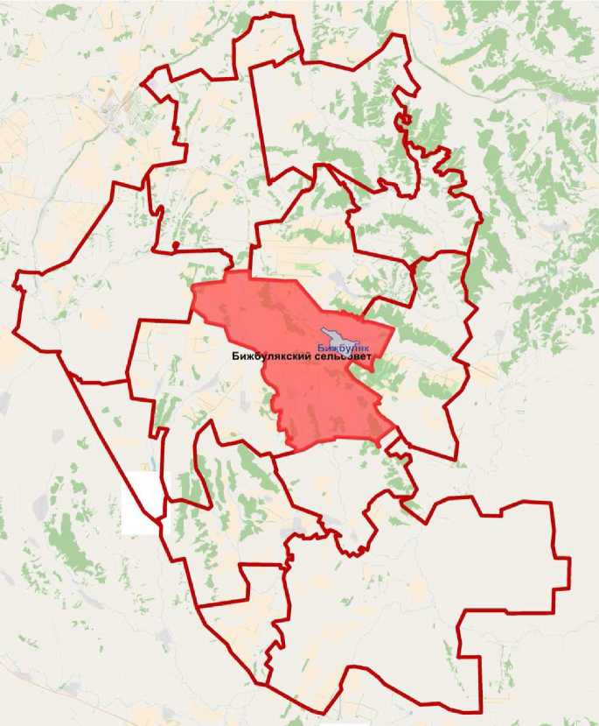

1 Характеристика существующего состояния транспортной инфраструктуры
- Анализ положения сельского поселения в структуре пространственной
организации РФ и субъектов РФ
Центр района и сельского поселения - с.Бижбуляк расположен в 37 км от железнодорожной
станции Приютово железной дороги Челябинск-Уфа-Самара и удален от столицы Республики
г. Уфы на 240 км.
Общая площадь территории сельского поселения Бижбулякский сельсовет составляет
187,955 км2.
Граничит с сельскими поселениями Михайловский, Кенгер-Менеузовский, Базлыкский ,
Елбулактамакский, Зириклинский и Сухореченский .
В Сельское поселение Бижбулякский сельсовет входят следующие населенные пункты:
с.Бижбуляк, д.Седякбаш, с.Елбулак-Матвеевка, д.Алексеевка, д.Кандры-Куль, д.Барш,
д. Калиновка, д.Ивановка, д.Пчельник, с.Верхняя Курмаза, д.Лассирма, д.Ибрайкино.
Изм.
Кол-
Лист
Подп.
Дата
ПКРТИ СП Бижбулякский сельсовет
Лист

Инв. № подл. Подп. и дата Взаи. инв. №
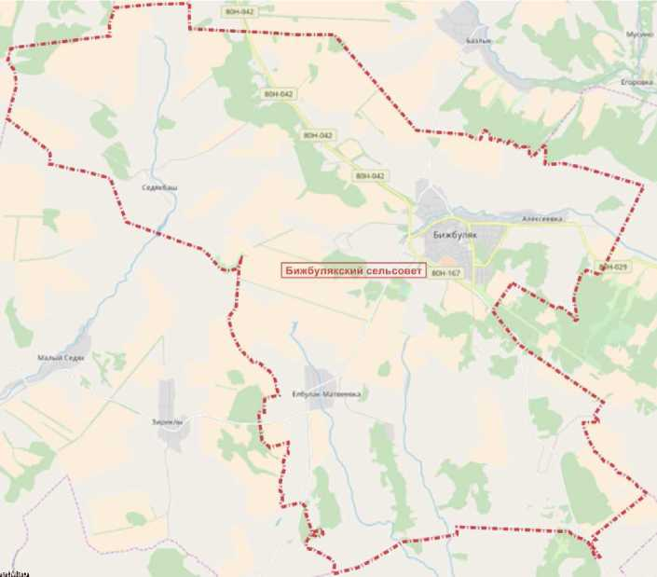
- Социально-экономическая характеристика сельского поселения, характеристика
градостроительной деятельности и деятельность в сфере транспорта, оценка транспортного
спроса
- Социально-экономическая характеристика сельского поселения
Общая численность населения сельского поселения Бижбулякский сельсовет на 01.01.2018 года
составила 9439 человек.
№п/п | Сельское поселение Бижбулякский сельсовет | Количество человек
1 | Численность постоянного населения | 9439
1.1 | Дети моложе трудоспособного возраста | 2076
1.2 | Пенсионеры | 1939
2 | Численность населения в трудоспособном  возрасте | 5424
2.1 | Проходящие службу в ВС | 22
2.2 | Учащиеся в трудоспособном возрасте, обучающиеся  с отрывом от производства | 35
2.3 | Лица, не занятые трудовой деятельностью и не | 769
Изм. | Кол. | Лист | № | Подп. | Дата
ПКРТИ СП Бижбулякский сельсовет
Лист
10

Инв. № подл. Подп. и дата Взаи. инв. №
 | имеющие постоянного дохода
3 | Численность занятых в экономике | 4666
3.1 | Работает на малых предприятиях, СПК, школы,  клубы, больницы | 879
3.2 | Индивидуальные предприниматели | 173
3.3 | Работающие у ИП | 510
3.4 | Занятые в ЛПХ | 1958
3.5 | Работающие за пределами района | 1078
3.6 | Лица, занятые в экономике, моложе и (или) старше  трудоспособного возраста | 68
Список предприятий на территории СП Бижбулякский сельсовет согласно данным отдела
Государственной статистики с.Бижбуляк представлен в таблице. Данные о количестве
сотрудников приняты на основе выполненного анализа открытых данных в сети интернет.
№  п/п | Полное наименование объекта | Кол-во  сотруд  ников | Адрес регистрации
1 | ООО "ДАНТИСТ" | 3 | РАЙОН БИЖБУЛЯКСКИЙ, СЕЛО БИЖБУЛЯК, УЛИЦА  ЦЕНТРАЛЬНАЯ, 12, 2
2 | ООО "ЖАСМИН" | 5 | БИЖБУЛЯКСКИЙ Р-Н, БИЖБУЛЯК С, ЦЕНТРАЛЬНАЯ  УЛ, 10, 19
3 | БЛАГОТВОРИТЕЛЬНАЯ ОРГАНИЗАЦИЯ  СОЦИАЛЬНОЙ ПОМОЩИ "НОВЫЙ ДЕНЬ" | н/д | РАЙОН БИЖБУЛЯКСКИЙ, СЕЛО ВЕРХНЯЯ  КУРМАЗА, УЛИЦА ЦЕНТРАЛЬНАЯ, ДОМ 9, КОРПУС  А
4 | СОВЕТ СЕЛЬСКОГО ПОСЕЛЕНИЯ  БИЖБУЛЯКСКИЙ СЕЛЬСОВЕТ  МУНИЦИПАЛЬНОГО РАЙОНА БИЖБУЛЯКСКИЙ  РАЙОН РЕСПУБЛИКИ БАШКОРТОСТАН | 13 | 452040, БАШКОРТОСТАН РЕСП, БИЖБУЛЯКСКИЙ Р-  Н, БИЖБУЛЯК С, ТРУДОВАЯ УЛ, 13
5 | МБУ МОЛОДЕЖНЫЙ ЦЕНТР "ВЕКТОР" | 3 | РАЙОН БИЖБУЛЯКСКИЙ, СЕЛО БИЖБУЛЯК, УЛИЦА  СПОРТИВНАЯ, ДОМ 2
6 | СЕЛЬСКОХОЗЯЙСТВЕННЫЙ  ПРОИЗВОДСТВЕННЫЙ КООПЕРАТИВ "ОКТЯБРЬ" | 100 | БИЖБУЛЯКСКИЙ Р-Н, ЕЛБУЛАК-МАТВЕЕВКА С,  ЧКАЛОВА УЛ, 22
7 | МБУ "ЦЕНТРАЛИЗОВАННАЯ БУХГАЛТЕРИЯ ПО  ОБСЛУЖИВАНИЮ МУНИЦИПАЛЬНЫХ  ОБРАЗОВАТЕЛЬНЫХ УЧРЕЖДЕНИЙ" | 25 | БИЖБУЛЯКСКИЙ Р-Н, БИЖБУЛЯК С, ПОБЕДЫ УЛ, 13
8 | СЕЛЬСКОХОЗЯЙСТВЕННЫЙ  ПРОИЗВОДСТВЕННЫЙ КООПЕРАТИВ ИМ.  КИРОВА | 113 | РАЙОН БИЖБУЛЯКСКИЙ, ДЕРЕВНЯ СЕДЯКБАШ,  УЛИЦА ЦЕНТРАЛЬНАЯ, 115
9 | СОВЕТ МУНИЦИПАЛЬНОГО РАЙОНА  БИЖБУЛЯКСКИЙ РАЙОН РЕСПУБЛИКИ | 13 | БИЖБУЛЯКСКИЙ Р-Н, БИЖБУЛЯК С, ПОБЕДЫ УЛ, 13
Изм. | Кол. | Лист | № | Подп. | Дата
ПКРТИ СП Бижбулякский сельсовет
Лист
11

Инв. № подл. Подп. и дата Взаи. инв. №
 | БАШКОРТОСТАН
10 | ООО АГРОФИРМА "НИВА" | 15 | РАЙОН БИЖБУЛЯКСКИЙ, СЕЛО БИЖБУЛЯК, УЛИЦА  ЦЕНТРАЛЬНАЯ, 150
11 | ООО "СЛАВЯНКА" | 15 | БИЖБУЛЯКСКИЙ Р-Н, БИЖБУЛЯК С, ЦЕНТРАЛЬНАЯ  УЛ, 90, А
12 | ООО "БИЖБУЛЯКВОДОКАНАЛСЕРВИС" | 10 | БИЖБУЛЯКСКИЙ Р-Н, БИЖБУЛЯК С, ЦЕНТРАЛЬНАЯ  УЛ, 31
13 | МАУ БИЖБУЛЯКСКИЙ ДВОРЕЦ КУЛЬТУРЫ | 115 | РАЙОН БИЖБУЛЯКСКИЙ, СЕЛО БИЖБУЛЯК, УЛИЦА  СОВЕТСКАЯ, 25
14 | МАУ КУЛЬТУРЫ БИЖБУЛЯКСКАЯ  ЦЕНТРАЛИЗОВАННАЯ БИБЛИОТЕЧНАЯ  СИСТЕМА | 42 | БИЖБУЛЯКСКИЙ Р-Н, БИЖБУЛЯК С, СОВЕТСКАЯ  УЛ, 25
15 | МАУ КУЛЬТУРЫ МУЗЕЙНОЕ ОБЪЕДИНЕНИЕ | 7 | БИЖБУЛЯКСКИЙ Р-Н, БИЖБУЛЯК С, ШОССЕЙНАЯ  УЛ, 12, А
16 | ООО"АГРОФИРМА РОДНИК" | 43 | БИЖБУЛЯКСКИЙ Р-Н, БИЖБУЛЯК С, ТРУДОВАЯ УЛ,  13
17 | МУП "РОДНОЕ ПОЛЕ" | 4 | РАЙОН БИЖБУЛЯКСКИЙ, СЕЛО БИЖБУЛЯК, УЛИЦА  ЦЕНТРАЛЬНАЯ, 150
18 | ООО "СТРОЙ СЕРВИС" | н/д | БИЖБУЛЯКСКИЙ Р-Н, БИЖБУЛЯК С, ЯКОВА УХСАЯ  УЛ, 27
19 | ООО "ТОРГОВЫЙ ДОМ" | н/д | РАЙОН БИЖБУЛЯКСКИЙ, СЕЛО БИЖБУЛЯК, УЛИЦА  СТРОИТЕЛЬНАЯ, ДОМ 22, КОРПУС И
20 | МЕСТНАЯ РЕЛИГИОЗНАЯ ОРГАНИЗАЦИЯ  ЦЕРКОВЬ ХРИСТИАН ВЕРЫ ЕВАНГЕЛЬСКОЙ  "ХРИСТОС ДЛЯ ВСЕХ НАРОДОВ" | 5 | РАЙОН БИЖБУЛЯКСКИЙ, СЕЛО ВЕРХНЯЯ  КУРМАЗА, УЛИЦА ЦЕНТРАЛЬНАЯ, ДОМ 9А
21 | ПОТРЕБИТЕЛЬСКОЕ ОБЩЕСТВО  "БИЖБУЛЯКСКИЙ ХЛЕБОКОМБИНАТ" | 67 | БИЖБУЛЯКСКИЙ Р-Н, БИЖБУЛЯК С, ЦЕНТРАЛЬНАЯ  УЛ, 66
22 | БЛАГОТВОРИТЕЛЬНЫЙ ФОНД ПОДДЕРЖКИ  СОЦИАЛЬНОГО РАЗВИТИЯ МУНИЦИПАЛЬНОГО  РАЙОНА БИЖБУЛЯКСКИЙ РАЙОН РЕСПУБЛИКИ  БАШКОРТОСТАН | н/д | БИЖБУЛЯКСКИЙ Р-Н, БИЖБУЛЯК С, ПОБЕДЫ УЛ,  ДОМ 5
23 | ООО "УРОЖАЙ" | н/д | БИЖБУЛЯКСКИЙ Р-Н, БИЖБУЛЯК С, ПОДГОРНАЯ  УЛ, 50
24 | ООО "БИЖБУЛЯК-АГРО" | н/д | БИЖБУЛЯКСКИЙ Р-Н, БИЖБУЛЯК С,  СТРОИТЕЛЬНАЯ УЛ, 22
25 | ООО АПТЕКА "ЗДОРОВЬЕ" | 3 | БИЖБУЛЯКСКИЙ Р-Н, БИЖБУЛЯК С, СОВЕТСКАЯ  УЛ, 47
26 | МБУ "БИЖБУЛЯКСКИЙ ИНФОРМАЦИОННО-  КОНСУЛЬТАЦИОННЫЙ ЦЕНТР" | 11 | БИЖБУЛЯКСКИЙ Р-Н, БИЖБУЛЯК С, ПОБЕДЫ УЛ, 12
27 | ООО "КОМПЛЕКС СТРОЙ" | н/д | РАЙОН БИЖБУЛЯКСКИЙ, ДЕРЕВНЯ АЛЕКСЕЕВКА,  УЛИЦА РЕЧНАЯ, 1, А
28 | ООО «ПЕРЕРАБОТКА» | 10 | РАЙОН БИЖБУЛЯКСКИЙ, С. КОШ-ЕЛГА, УЛ. МТМ,1
29 | ООО "ТЕХНОСЕРВИС" | н/д | БИЖБУЛЯКСКИЙ Р-Н, БИЖБУЛЯК С, ЗАГОРОДНАЯ  УЛ, 17
30 | СОЮЗ ПРЕДПРИНИМАТЕЛЕЙ БИЖБУЛЯКСКОГО  РАЙОНА | н/д | РАЙОН БИЖБУЛЯКСКИЙ, СЕЛО БИЖБУЛЯК, УЛИЦА  ПОБЕДЫ, ДОМ 6
Изм. | Кол. | Лист | № | Подп. | Дата
ПКРТИ СП Бижбулякский сельсовет
Лист
12

Инв. № подл. Подп. и дата Взаи. инв. №
31 | ООО "УРАЛСИБ-БИЖБУЛЯКМОЛОКО" | 47 | РАЙОН БИЖБУЛЯКСКИЙ, СЕЛО БИЖБУЛЯК, УЛИЦА  КРАСНОАРМЕЙСКАЯ, 65, А
32 | ГУ - УПРАВЛЕНИЕ ПЕНСИОННОГО ФОНДА РФ В  БИЖБУЛЯКСКОМ РАЙОНЕ | н/д | БИЖБУЛЯКСКИЙ Р-Н, БИЖБУЛЯК С, ПОБЕДЫ УЛ, 1
33 | БИЖБУЛЯКСКАЯ РАЙОННАЯ ОРГАНИЗАЦИЯ  ПРОФСОЮЗА РАБОТНИКОВ НАРОДНОГО  ОБРАЗОВАНИЯ И НАУКИ РФ | н/д | БИЖБУЛЯКСКИЙ Р-Н, БИЖБУЛЯК С, ПОБЕДЫ УЛ, 13
34 | ППО БИЖБУЛЯКСКОЙ ЦРБ РЕСПУБЛИКАНСКОЙ  ОРГАНИЗАЦИИ БАШКОРТОСТАНА ПРОФСОЮЗА  РАБОТНИКОВ ЗДРАВООХРАНЕНИЯ РФ | н/д | БИЖБУЛЯКСКИЙ Р-Н, БИЖБУЛЯК С, ПУШКИНА УЛ,  17, А
35 | МАХАЛЛЯ № 695 С.БИЖБУЛЯК | н/д | БИЖБУЛЯКСКИЙ Р-Н, БИЖБУЛЯК С, отсутствует
36 | КОМИТЕТ ПО УПРАВЛЕНИЮ  СОБСТВЕННОСТЬЮ МИНИСТЕРСТВА  ЗЕМЕЛЬНЫХ И ИМУЩЕСТВЕННЫХ  ОТНОШЕНИЙ РЕСПУБЛИКИ БАШКОРТОСТАН  ПО БИЖБУЛЯКСКОМУ РАЙОНУ | н/д | БИЖБУЛЯКСКИЙ Р-Н, БИЖБУЛЯК С, ПОБЕДЫ УЛ,  ДОМ 12
37 | МЕСТНАЯ РЕЛИГИОЗНАЯ ОРГАНИЗАЦИЯ  ПРАВОСЛАВНЫЙ ПРИХОД СВЯТО-ТРОИЦКОГО  ХРАМА "САЛАВАТСКОЙ ЕПАРХИИ РУССКОЙ  ПРАВОСЛАВНОЙ ЦЕРКВИ " | 5 | БИЖБУЛЯКСКИЙ Р-Н, БИЖБУЛЯК С, ЦЕНТРАЛЬНАЯ  УЛ, 35
38 | ООО "ЗЕМЛЕМЕР" | н/д | БИЖБУЛЯКСКИЙ Р-Н, БИЖБУЛЯК С,  КОСМОНАВТОВ УЛ, 42
39 | ООО "ТНГ СТРОЙ ПЛЮС" | н/д | БИЖБУЛЯКСКИЙ Р-Н, БИЖБУЛЯК С, ЦЕНТРАЛЬНАЯ  УЛ, ДОМ 110
40 | МКУ "ЦЕНТРАЛИЗОВАННАЯ БУХГАЛТЕРИЯ  УЧРЕЖДЕНИЙ КУЛЬТУРЫ " | н/д | БИЖБУЛЯКСКИЙ Р-Н, БИЖБУЛЯК С, СОВЕТСКАЯ  УЛ, ДОМ 25
41 | ООО ЦЕНТР СОЦИАЛЬНОГО ОБСЛУЖИВАНИЯ  НАСЕЛЕНИЯ "УЮТ" | 10 | БИЖБУЛЯКСКИЙ Р-Н, БИЖБУЛЯК С, ШОССЕЙНАЯ  УЛ, ДОМ 23
42 | АНО ЦЕНТР СОЦИАЛЬНОГО ОБСЛУЖИВАНИЯ  НАСЕЛЕНИЯ "ДОЛГОЛЕТИЕ" | н/д | БИЖБУЛЯКСКИЙ Р-Н, БИЖБУЛЯК С, СОВЕТСКАЯ  УЛ, ДОМ 31
43 | ООО "ОКТЯБРЬ" | н/д | БИЖБУЛЯКСКИЙ Р-Н, С. ВЕРХНЯЯ КУРМАЗА,  УЛ.ЧКАЛОВА, 22
44 | МКУ "ЦЕНТРАЛИЗОВАННАЯ БУХГАЛТЕРИЯ  СЕЛЬКИХ ПОСЕЛЕНИЙ " | н/д | РАЙОН БИЖБУЛЯКСКИЙ, СЕЛО БИЖБУЛЯК, УЛИЦА  ПОБЕДЫ, ДОМ 13, КАБИНЕТ 109
45 | ООО "ДЕВЯСИЛ" | 147 | РАЙОН БИЖБУЛЯКСКИЙ, СЕЛО БИЖБУЛЯК, УЛИЦА  ПОБЕДЫ, ДОМ 3/1, ПОМЕЩЕНИЕ 7
46 | ООО "ТК "БАШНЕФТЬ" | н/д | РАЙОН БИЖБУЛЯКСКИЙ, ДЕРЕВНЯ АЛЕКСЕЕВКА,  УЛИЦА ПОДГОРНАЯ, ДОМ 25
47 | ООО "БИЖБУЛЯКСТРОЙ" | 89 | БИЖБУЛЯКСКИЙ Р-Н, БИЖБУЛЯК С,  СТРОИТЕЛЬНАЯ УЛ, 22
48 | ООО "БИЖБУЛЯКЭНЕРГОСЕРВИС" | н/д | РАЙОН БИЖБУЛЯКСКИЙ, СЕЛО БИЖБУЛЯК, УЛИЦА  ЦЕНТРАЛЬНАЯ, ДОМ 97
49 | ООО "БИЖБУЛЯКСТРОЙСЕРВИС" | 1 | БИЖБУЛЯКСКИЙ Р-Н, БИЖБУЛЯК С, ТРУДОВАЯ УЛ,  82
50 | МБОУ ДО ЦЕНТР ДЕТСКОГО ТВОРЧЕСТВА | н/д | РАЙОН БИЖБУЛЯКСКИЙ, СЕЛО БИЖБУЛЯК, УЛИЦА  СПОРТИВНАЯ, 2
51 | ООШ Д. СЕДЯКБАШ - ФИЛИАЛ СОШ №2 С. | 90 | БИЖБУЛЯКСКИЙ Р-Н, БИЖБУЛЯК С, ЦЕНТРАЛЬНАЯ
Изм. | Кол. | Лист | № | Подп. | Дата
ПКРТИ СП Бижбулякский сельсовет
Лист
13

Инв. № подл. Подп. и дата Взаи. инв. №
 | БИЖБУЛЯК |  | УЛ, 72
52 | ООШ ИМ. ИРАИДЫ ПЕТРОВОЙ С. ЕЛБУЛАК-  МАТВЕЕВКА - ФИЛИАЛ СОШ №2 2 С. БИЖБУЛЯК | 90 | БИЖБУЛЯКСКИЙ Р-Н, БИЖБУЛЯК С, ЦЕНТРАЛЬНАЯ  УЛ, 72
53 | МОБУ СОШ № 2 С. БИЖБУЛЯК | 90 | БИЖБУЛЯКСКИЙ Р-Н, БИЖБУЛЯК С, ЦЕНТРАЛЬНАЯ  УЛ, 72
54 | МОБУ СОШ № 1 С. БИЖБУЛЯК | 98 | БИЖБУЛЯКСКИЙ Р-Н, БИЖБУЛЯК С, СПОРТИВНАЯ  УЛ, 3
55 | МАУ ДО ДЕТСКАЯ ШКОЛА ИСКУССТВ | 14 | БИЖБУЛЯКСКИЙ Р-Н, БИЖБУЛЯК С, СПОРТИВНАЯ  УЛ, ДОМ 2
56 | ООО "МЕТИДА" | н/д | БИЖБУЛЯКСКИЙ Р-Н, БИЖБУЛЯК С,  СТРОИТЕЛЬНАЯ УЛ, ДОМ 16, КВАРТИРА 30
57 | ООО "ДЕНТАЛ СТАНДАРТ" | н/д | БИЖБУЛЯКСКИЙ Р-Н, БИЖБУЛЯК С, ПУШКИНА УЛ,  ДОМ 46
58 | ОБЩЕРОССИЙСКИЙ ПРОФЕССИОНАЛЬНЫЙ  СОЮЗ РАБОТНИКОВ ГОСУДАРСТВЕННЫХ  УЧРЕЖДЕНИЙ И ОБЩЕСТВЕННОГО  ОБСЛУЖИВАНИЯ РФ | н/д | БИЖБУЛЯКСКИЙ Р-Н, БИЖБУЛЯК С, ПОБЕДЫ УЛ, 13
59 | ООО "БИЖБУЛЯКАГРОРЕМСТРОЙ" | н/д | БИЖБУЛЯКСКИЙ Р-Н, БИЖБУЛЯК С,  СТРОИТЕЛЬНАЯ УЛ, ДОМ 22
60 | ООО "БИЖБУЛЯКПОЛИМЕР" | 89 | РАЙОН БИЖБУЛЯКСКИЙ, СЕЛО БИЖБУЛЯК, УЛИЦА  СТРОИТЕЛЬНАЯ, ДОМ 22
61 | МБДОУ ДЕТСКИЙ САД "УМКА" | 39 | БИЖБУЛЯКСКИЙ Р-Н, БИЖБУЛЯК С, ЦЕНТРАЛЬНАЯ  УЛ, ДОМ 31/2
62 | ООО "ТНГ СТРОЙ" | н/д | БИЖБУЛЯКСКИЙ Р-Н, БИЖБУЛЯК С, ЦЕНТРАЛЬНАЯ  УЛ, ДОМ 110
63 | ООО "ИНВЕСТИЦИОННО-ХОЛДИНГОВАЯ  КОМПАНИЯ "ИМПЕРИЯ" | н/д | БИЖБУЛЯКСКИЙ Р-Н, С. ЕЛБУЛАК-МАТВЕЕВКА,  УЛ.ПРОЛЕТАРСКАЯ, 52
64 | МУП "ТЕПЛОВИК" | 52 | БИЖБУЛЯКСКИЙ Р-Н, БИЖБУЛЯК С, ПОБЕДЫ УЛ,  ДОМ 5
65 | БИЖБУЛЯКСКИЙ РАЙОННЫЙ ФОНД РАЗВИТИЯ  И ПОДДЕРЖКИ МАЛОГО  ПРЕДПРИНИМАТЕЛЬСТВА | н/д | БИЖБУЛЯКСКИЙ Р-Н, БИЖБУЛЯК С, ПОБЕДЫ УЛ, 13
66 | МИРОВОЙ СУДЬЯ СУДЕБНОГО УЧАСТКА  СУДЕБНОГО РАЙОНА | н/д | БИЖБУЛЯКСКИЙ Р-Н, БИЖБУЛЯК С, СОВЕТСКАЯ  УЛ, 31
67 | БИЖБУЛЯКСКИЙ МЕЖРАЙОННЫЙ СУД  РЕСПУБЛИКИ БАШКОРТОСТАН | н/д | БИЖБУЛЯКСКИЙ Р-Н, БИЖБУЛЯК С, СОВЕТСКАЯ  УЛ, 33
68 | ЧОУ АВТОШКОЛА "АВТОЛЮБИТЕЛЬ" | н/д | БИЖБУЛЯКСКИЙ Р-Н, БИЖБУЛЯК С, ЦЕНТРАЛЬНАЯ  УЛ, 33
69 | ОТДЕЛ МВД РФ ПО БИЖБУЛЯКСКОМУ РАЙОНУ | н/д | БИЖБУЛЯКСКИЙ Р-Н, БИЖБУЛЯК С, СОВЕТСКАЯ  УЛ, 21
70 | АНО ДПО "ЦЕНТР ПРОФЕССИОНАЛЬНОГО  РАЗВИТИЯ" | н/д | БИЖБУЛЯКСКИЙ Р-Н, БИЖБУЛЯК С, ТРУДОВАЯ УЛ,  ДОМ 82
71 | ГБУ БИЖБУЛЯКСКАЯ РАЙОННАЯ  ВЕТЕРИНАРНАЯ СТАНЦИЯ | 40 | РАЙОН БИЖБУЛЯКСКИЙ, СЕЛО БИЖБУЛЯК, УЛИЦА  ПОДГОРНАЯ, 48
Изм. | Кол. | Лист | № | Подп. | Дата
ПКРТИ СП Бижбулякский сельсовет
Лист
14

Инв. № подл. Подп. и дата Взаи. инв. №
72 | ООО "МЕДИЦИНСКИЙ ЦЕНТР "ВАЛЕРИЯ" | н/д | РАЙОН БИЖБУЛЯКСКИЙ, СЕЛО БИЖБУЛЯК, УЛИЦА  ЦЕНТРАЛЬНАЯ, ДОМ 59А
73 | ООО ЦЕНТР ОФОРМЛЕНИЯ НЕДВИЖИМОСТИ  "ВЫБОРВАШ" | н/д | БИЖБУЛЯКСКИЙ Р-Н, БИЖБУЛЯК С, ПОБЕДЫ УЛ,  ДОМ 6
74 | АДМИНИСТРАЦИЯ СЕЛЬСКОГО ПОСЕЛЕНИЯ  БИЖБУЛЯКСКИЙ СЕЛЬСОВЕТ  МУНИЦИПАЛЬНОГО РАЙОНА БИЖБУЛЯКСКИЙ  РАЙОН РЕСПУБЛИКИ БАШКОРТОСТАН | 13 | 452040, БАШКОРТОСТАН РЕСП, БИЖБУЛЯКСКИЙ Р-  Н, БИЖБУЛЯК С, ТРУДОВАЯ УЛ, 13
75 | МБДОУ ДЕТСКИЙ САД "ДЮЙМОВОЧКА" | 17 | РАЙОН БИЖБУЛЯКСКИЙ, СЕЛО БИЖБУЛЯК, УЛИЦА  СТЕПНАЯ, 31
76 | МБДОУ ДЕТСКИЙ САД "УЛЫБКА" | 42 | РАЙОН БИЖБУЛЯКСКИЙ, СЕЛО БИЖБУЛЯК, УЛИЦА  СПОРТИВНАЯ, 2, А
77 | МБДОУ ДЕТСКИЙ САД "ЖУРАВУШКА" | 34 | БИЖБУЛЯКСКИЙ Р-Н, БИЖБУЛЯК С, СОВЕТСКАЯ  УЛ, 23
78 | АДМИНИСТРАЦИЯ МУНИЦИПАЛЬНОГО  РАЙОНА БИЖБУЛЯКСКИЙ РАЙОН РЕСПУБЛИКИ  БАШКОРТОСТАН | 13 | БИЖБУЛЯКСКИЙ Р-Н, БИЖБУЛЯК С, ПОБЕДЫ УЛ, 13
79 | ООО "АДМИРАЛ" | н/д | БИЖБУЛЯКСКИЙ Р-Н, БИЖБУЛЯК С, БУЛАТА  ИМАШЕВА УЛ, ДОМ 16
80 | МБУ СШ "ПАРУС" | 54 | БИЖБУЛЯКСКИЙ Р-Н, БИЖБУЛЯК С, СПОРТИВНАЯ  УЛ, ДОМ 1
81 | ООО "ВЕКТОР" | н/д | БИЖБУЛЯКСКИЙ Р-Н, БИЖБУЛЯК С, СТЕПНАЯ УЛ,  ДОМ 10
82 | УПРАВЛЕНИЕ ФИНАНСОВ И  ЭКОНОМИЧЕСКОГО РАЗВИТИЯ  АДМИНИСТРАЦИИ МУНИЦИПАЛЬНОГО  РАЙОНА БИЖБУЛЯКСКИЙ РАЙОН РЕСПУБЛИКИ  БАШКОРТОСТАН | н/д | БИЖБУЛЯКСКИЙ Р-Н, БИЖБУЛЯК С, ПОБЕДЫ УЛ,  ДОМ 13
83 | МКУ "ОТДЕЛ ОБРАЗОВАНИЯ АДМИНИСТРАЦИИ  МУНИЦИПАЛЬНОГО РАЙОНА БИЖБУЛЯКСКИЙ  РАЙОН РЕСПУБЛИКИ БАШКОРТОСТАН" | н/д | РАЙОН БИЖБУЛЯКСКИЙ, СЕЛО БИЖБУЛЯК, УЛИЦА  ПОБЕДЫ, 13
84 | ГБУЗДРАВООХРАНЕНИЯ РЕСПУБЛИКИ  БАШКОРТОСТАН БИЖБУЛЯКСКАЯ  ЦЕНТРАЛЬНАЯ РАЙОННАЯ БОЛЬНИЦА | 417 | РАЙОН БИЖБУЛЯКСКИЙ, СЕЛО БИЖБУЛЯК, УЛИЦА  ПУШКИНА, 17, А
85 | ООО "СИРИУС" | н/д | БИЖБУЛЯКСКИЙ Р-Н, БИЖБУЛЯК С, ТРУДОВАЯ УЛ,  ДОМ 82
86 | БИЖБУЛЯКСКОЕРАЙОННОЕ  ПОТРЕБИТЕЛЬСКОЕ ОБЩЕСТВО | 100 | БИЖБУЛЯКСКИЙ Р-Н, БИЖБУЛЯК С, ЦЕНТРАЛЬНАЯ  УЛ, 66
87 | МУК "УПРАВЛЕНИЕ СЕЛЬСКОГО ХОЗЯЙСТВА  АДМИНИСТРАЦИИ МУНИЦИПАЛЬНОГО  РАЙОНА БИЖБУЛЯКСКИЙ РАЙОН РЕСПУБЛИКИ  БАШКОРТОСТАН" | н/д | РАЙОН БИЖБУЛЯКСКИЙ, СЕЛО БИЖБУЛЯК, УЛИЦА  ПОБЕДЫ, ДОМ 12
88 | ООО "БИЖБУЛЯКГ АЗСТРОЙ" | 15 | РАЙОН БИЖБУЛЯКСКИЙ, СЕЛО БИЖБУЛЯК, УЛИЦА  ПОДГОРНАЯ, 50
89 | МУП ОТДЕЛ КАПИТАЛЬНОГО СТРОИТЕЛЬСТВА  МУНИЦИПАЛЬНОГО РАЙОНА БИЖБУЛЯКСКИЙ  РАЙОН РЕСПУБЛИКИ БАШКОРТОСТАН | 10 | РАЙОН БИЖБУЛЯКСКИЙ, СЕЛО БИЖБУЛЯК, УЛИЦА  СОВЕТСКАЯ, 31, 2

На территории сельского поселения функционируют следующие с/х предприятия:
Изм. | Кол. | Лист | № | Подп. | Дата
ПКРТИ СП Бижбулякский сельсовет
Лист
15

Инв. № подл. Подп. и дата Взаи. инв. №
- Молочно товарнаые фермы КРС:
д. Седякбаш - 894 гол.
с.Елбулак-Матвеевка - 712 гол.
д.Алексеевка - 84 гол.
д.Кандры-Куль - 634 гол.
- Свиноферма
д.Калиновка - 320 гол.
- Машино-техническая мастерская (МТМ)
д. Седякбаш
с.Елбулак-Матвеевка
- Зерноток, мельница
с.Елбулак-Матвеевка
- Характеристика градостроительной деятельности, включая деятельность в
сфере транспорта
Существующий жилищный фонд населенных пунктов представлен одноэтажными домами
усадебного типа с участками от 0,2 до 0,3 га. Дома в основном деревянные. Имеются ряд домов
кирпичного исполнения. На территории усадеб имеются хозпостройки. Объекты культурно-
бытового обслуживания размещены в каждом населенном пункте.
Связь районного центра села Бижбуляк с городом Уфой - столицей Башкортостана
осуществляется по автомобильной межмуниципальной дороге Бижбуляк-Белебей-Уфа.
Расстояние до г.Уфа составляет 240 км. Ближайшая железнодорожная станция “Приютово”
находится на расстоянии 40км северо-западнее райцентра, связь с которой осуществляется по
автодороге межмуниципального значения с асфальтовым покрытием
Бижбулякский район обслуживается автомобильным и трубопроводным видами
транспорта. Ближайшие железнодорожные станции - п. Приютово. Реки на территории района не
судоходны.

1.3. Характеристика функционирования и показатели работы транспортной
инфраструктуры по видам транспорта
Через районный центр с. Бижбуляк проходит автомобильная дорога республиканского
значения Уфа - Белебей - с. Бижбуляк - Киргиз Мияки имеющая асфальтобетонное покрытие.
Связь населенного пункта д. Ивановка с районным центром в настоящее время
осуществляется по существующей автомобильной дороге с асфальтовым покрытием через
д.Калиновка.
Связь населенного пункта д.Барш с районным центром в настоящее время осуществляется
по существующей автомобильной дороге с асфальтовым покрытием через д.Алексеевка.
Изм. | Кол. | Лист | № | Подп. | Дата
ПКРТИ СП Бижбулякский сельсовет
Лист
16

Инв. № подл. Подп. и дата Взаи. инв. №
Связь населенного пункта с.Верхняя Курмаза с районным центром в настоящее время
осуществляется по существующей автомобильной дороге с асфальтовым покрытием.
Связь населенного пункта с.Елбулак-Матвеевка с районным центром в настоящее время
осуществляется по существующей автомобильной дороге с асфальтовым покрытием.
Связь населенного пункта д.Седякбаш с районным центром в настоящее время
осуществляется по существующей автомобильной дороге с асфальтовым покрытием через
д.Кандры-Куль.
Связь населенного пункта д.Лассирма с районным центром в настоящее время
осуществляется по существующей автомобильной дороге с асфальтовым покрытием и частично
по грунтовой дороге.
Связь населенного пункта д.Пчельник с районным центром в настоящее время
осуществляется по существующей автомобильной дороге с асфальтовым покрытием и частично
по грунтовой дороге через д. Лассирма.
Связь населенного пункта д.Ибрайкино с районным центром в настоящее время
осуществляется по существующей автомобильной дороге с асфальтовым покрытием через
с.Верхняя Курмаза.

1.4 Характеристика сети дорог, параметры дорожного движения, оценка качества
содержания дорог
Улично-дорожная сеть сельского поселения представляет собой мелкую сеть дорог
местного и межмуниципального значения. Ощущается нехватка крупных транспортных артерий,
которые могли бы взять на себя львиную долю грузопассажирских перевозок между крупными
промышленными и культурными центрами в республике и за её пределами. Для районов типа
Бижбулякского характерны транспортные маршруты на близкие расстояния и отсутствие
транзитных перевозок.
По Бижбулякскому району проходит автодорога межрайонного значения Киргиз-Мияки-
Бижбуляк IV категории, которая обеспечивает связь с. Бижбуляк с центром Миякинского района
с.Киргиз-Мияки и южными районами республики. Связь района с Оренбургской областью,
Ермекеевским, Белебеевским и Альшеевским районами осуществляется по дорогам районного
значения IV - V категории. Внутрирайонные связи также осуществляется по дорогам районного
значения.
Перечень автомобильных дорог общего пользования местного значения сельского
поселения Бижбулякский сельсовет представлен в таблице:
Показатели существующей улично-дорожной сети в границах населенных пунктов
№ | Идентификационный | Наименование автомобильной дороги | Эксплу | Протяженность, км
Изм. | Кол. | Лист | № | Подп. | Дата
ПКРТИ СП Бижбулякский сельсовет
Лист
17

Инв. № подл. Подп. и дата Взаи. инв. №
 | п/п | номер |  | атацион |  | с
 |  |  |  | ный  киломе  тр | Всего | твер  дым  покр  ытие  м | из  них  с а/б
 | 1 | 80-212-810 ОП МП 80-01 | д. Алексеевка ул. Подгорная | 0-0,970 | 0,97 | 0,97
 | 2 | 80-212-810 ОП МП 80-02 | д. Алексеевка ул. Центральная | 0-1,667 | 1,67 | 1,67
 | 3 | 80-212-810 ОП МП 80-03 | д. Алексеевка ул. Речная | 0-0,917 | 0,92 | 0,92
 | 4 | 80-212-810 ОП МП 80-04 | д. Барш ул. Центральная | 0-0,662 | 0,66 | 0,66
 | 5 | 80-212-810 ОП МП 80-05 | д. Барш ул. Подлесная | 0-0,188 | 0,19 | 0,19
 | 6 | 80-212-810 ОП МП 80-06 | с. Бижбуляк ул. Аксакова | 0-0,659 | 0,66 | 0,66
 | 7 | 80-212-810 ОП МП 80-07 | с. Бижбуляк ул. Андриана Николаева | 0-0,678 | 0,68 | 0,68
 | 8 | 80-212-810 ОП МП 80-08 | с. Бижбуляк ул. Березовая | 0-0,169 | 0,17 | 0,17
 | 9 | 80-212-810 ОП МП 80-09 | с. Бижбуляк ул. Больничная | 0-1,141 | 1,14 | 1,14
 | 10 | 80-212-810 ОП МП 80-10 | с. Бижбуляк ул. Булата Имашева | 0-0,594 | 0,59 | 0,59
 | 11 | 80-212-810 ОП МП 80-11 | с. Бижбуляк ул. Весенняя | 0-0,153 | 0,15 | 0,15
 | 12 | 80-212-810 ОП МП 80-12 | с. Бижбуляк ул. Восточная | 0-0,377 | 0,38 | 0,38
 | 13 | 80-212-810 ОП МП 80-13 | с. Бижбуляк ул. 8 Марта | 0-0,784 | 0,78
 | 14 | 80-212-810 ОП МП 80-14 | с. Бижбуляк ул. Г агарина | 0-0,619 | 0,62
 | 15 | 80-212-810 ОП МП 80-15 | с. Бижбуляк ул. Дружбы | 0-0,441 | 0,44
 | 16 | 80-212-810 ОП МП 80-16 | с. Бижбуляк ул. Жукова | 0-0,296 | 0,30 | 0,30
 | 17 | 80-212-810 ОП МП 80-17 | с. Бижбуляк ул. Загородная | 0-0,918 | 0,92 |  | 0,92
 | 18 | 80-212-810 ОП МП 80-18 | с. Бижбуляк ул. Александра  Алимасова | 0-0,515 | 0,52
 | 19 | 80-212-810 ОП МП 80-19 | с. Бижбуляк ул. им. Вуколова Эрлика | 0-0,396 | 0,40
 | 20 | 80-212-810 ОП МП 80-20 | с. Бижбуляк ул. им. Г. Тукая | 0-1,435 | 1,44
 | 21 | 80-212-810 ОП МП 80-21 | с. Бижбуляк ул. им. Генерала  Романова | 0-1,471 | 1,47
 | 22 | 80-212-810 ОП МП 80-22 | с. Бижбуляк ул. им. Героя Андреева | 0-0,590 | 0,59
 | 23 | 80-212-810 ОП МП 80-23 | с. Бижбуляк ул. им. Ираиды  Петровой | 0-0,723 | 0,72
 | 24 | 80-212-810 ОП МП 80-24 | с. Бижбуляк ул. им. Мажита Гафури | 0-1,162 | 1,16
 | 25 | 80-212-810 ОП МП 80-25 | с. Бижбуляк ул. им. Мурманского | 0-0,349 | 0,35
 | 26 | 80-212-810 ОП МП 80-26 | с. Бижбуляк ул. им. Салавата Юлаева | 0-1,202 | 1,20
 | 27 | 80-212-810 ОП МП 80-27 | с. Бижбуляк ул. им. Ильдара Гимаева | 0-0,780 | 0,78
 | 28 | 80-212-810 ОП МП 80-28 | с. Бижбуляк ул. Карима Хакимова | 0-1,094 | 1,09 |  | 1,09
 | 29 | 80-212-810 ОП МП 80-29 | с. Бижбуляк ул. Красноармейская | 0-1,535 | 1,54 |  | 1,54
 | 30 | 80-212-810 ОП МП 80-30 | с. Бижбуляк ул. Колхозная | 0-0,240 | 0,24 |  | 0,24
 | 31 | 80-212-810 ОП МП 80-31 | с. Бижбуляк ул. Комсомольская | 0-0,490 | 0,49 |  | 0,49
 | 32 | 80-212-810 ОП МП 80-32 | с. Бижбуляк ул. Константина  Иванова | 0-0,973 | 0,97 |  | 0,97
 | 33 | 80-212-810 ОП МП 80-33 | с. Бижбуляк ул. Космонавтов | 0-1,066 | 1,07 |  | 1,07
 | 34 | 80-212-810 ОП МП 80-34 | с. Бижбуляк ул. Лесопарковая | 0-0,670 | 0,67 | 0,67
 | 35 | 80-212-810 ОП МП 80-35 | с. Бижбуляк ул. Луговая | 0-0654 | 0,65 | 0,65
 | 36 | 80-212-810 ОП МП 80-36 | с. Бижбуляк ул. Молодежная | 0-0,991 | 0,99 | 0,99
 | 37 | 80-212-810 ОП МП 80-37 | с. Бижбуляк ул. Мира | 0-0,391 | 0,39 | 0,39
 | 38 | 80-212-810 ОП МП 80-38 | с. Бижбуляк ул. Новая | 0-0,663 | 0,66 | 0,66
 | 39 | 80-212-810 ОП МП 80-39 | с. Бижбуляк ул. Овражная | 0-0,505 | 0,51 |  | 0,51
Изм. | Кол. | Лист | № | Подп. | Дата
ПКРТИ СП Бижбулякский сельсовет
Лист
18

Инв. № подл. Подп. и дата Взаи. инв. №
40 | 80-212-810 ОП МП 80-40 | с. Бижбуляк пер. Банный | 0-0,086 | 0,09 | 0,09
41 | 80-212-810 ОП МП 80-41 | с. Бижбуляк пер.  Интернациональный | 0-0,431 | 0,43 | 0,43
42 | 80-212-810 ОП МП 80-42 | с. Бижбуляк пер. Лесной | 0-0157 | 0,16 |  | 0,16
43 | 80-212-810 ОП МП 80-43 | с. Бижбуляк пер. Майский | 0-0,264 | 0,26 |  | 0,26
44 | 80-212-810 ОП МП 80-44 | с. Бижбуляк пер. Речной | 0-0,173 | 0,17 |  | 0,17
45 | 80-212-810 ОП МП 80-45 | с. Бижбуляк пер. Северный | 0-0,459 | 0,46 | 0,46
46 | 80-212-810 ОП МП 80-46 | с. Бижбуляк пер. Южный | 0-0,253 | 0,25 | 0,25
47 | 80-212-810 ОП МП 80-47 | с. Бижбуляк ул. Победы | 0-1,166 | 1,17 |  | 1,17
48 | 80-212-810 ОП МП 80-48 | с. Бижбуляк ул. Подлесная | 0-0529 | 0,53 |  | 0,53
49 | 80-212-810 ОП МП 80-49 | с. Бижбуляк ул. Полевая | 0-0,965 | 0,97 |  | 0,97
50 | 80-212-810 ОП МП 80-50 | с. Бижбуляк ул. Приютовская | 0-1,745 | 1,75 | 1,75
51 | 80-212-810 ОП МП 80-51 | с. Бижбуляк ул. Пушкина | 0-2,997 | 3,00 |  | 3,00
52 | 80-212-810 ОП МП 80-52 | с. Бижбуляк ул. Радужная | 0-0,484 | 0,48
53 | 80-212-810 ОП МП 80-53 | с. Бижбуляк ул. Родниковая | 0-0,224 | 0,22 | 0,22
54 | 80-212-810 ОП МП 80-54 | с. Бижбуляк ул. Садовая | 0-1,288 | 1,29 |  | 1,29
55 | 80-212-810 ОП МП 80-55 | с. Бижбуляк ул. Солнечная | 0-0,354 | 0,35 | 0,35
56 | 80-212-810 ОП МП 80-56 | с. Бижбуляк ул. Строительная | 0-1,237 | 1,24 |  | 1,24
57 | 80-212-810 ОП МП 80-57 | с. Бижбуляк ул. Степная | 0-1,100 | 1,10 | 1,10
58 | 80-212-810 ОП МП 80-58 | с. Бижбуляк ул. Советская | 0-1,456 | 1,46 |  | 1,46
59 | 80-212-810 ОП МП 80-59 | с. Бижбуляк ул. Спортивная | 0-0,600 | 0,60 |  | 0,60
60 | 80-212-810 ОП МП 80-60 | с. Бижбуляк ул. Трудовая | 0-1,455 | 1,46 |  | 1,46
61 | 80-212-810 ОП МП 80-61 | с. Бижбуляк ул. Фатиха Карима | 0-0,515 | 0,52 | 0,52
62 | 80-212-810 ОП МП 80-62 | с. Бижбуляк ул. Цветочная | 0-0,159 | 0,16 | 0,16
63 | 80-212-810 ОП МП 80-63 | с. Бижбуляк ул. Центральная | 0-0,313 | 0,31 |  | 0,31
64 | 80-212-810 ОП МП 80-64 | с. Бижбуляк ул. Чапаева | 0-0,654 | 0,65 |  | 0,65
65 | 80-212-810 ОП МП 80-65 | с. Бижбуляк ул. Чкалова | 0-2,020 | 2,02 |  | 2,02
66 | 80-212-810 ОП МП 80-66 | с. Бижбуляк ул. Школьная | 0-0,312 | 0,31 |  | 0,31
67 | 80-212-810 ОП МП 80-67 | с. Бижбуляк ул. Шоссейная | 0-0,688 | 0,69 |  | 0,69
68 | 80-212-810 ОП МП 80-68 | с. Бижбуляк ул. Юбилейная | 0-1,771 | 1,77 |  | 1,77
69 | 80-212-810 ОП МП 80-69 | с. Бижбуляк ул. Якова Ухсая | 0-1,181 | 1,18 | 1,18
70 | 80-212-810 ОП МП 80-70 | д. Верхняя Курмаза ул. Центральная | 0-0,911 | 0,91 | 0,91
71 | 80-212-810 ОП МП 80-71 | д.Верхняя Курмаза ул. Овражная | 0-0,439 | 0,44
72 | 80-212-810 ОП МП 80-72 | с. Елбулак-Матвеевка ул. Чкалова | 0-1,113 | 1,11 | 1,11
73 | 80-212-810 ОП МП 80-73 | с. Елбулак-Матвеевка ул.  Пролетарская | 0-1,017 | 1,02 | 1,02
74 | 80-212-810 ОП МП 80-74 | д. Ибрайкино ул. Центральная | 0-0,755 | 0,76
75 | 80-212-810 ОП МП 80-75 | д. Ивановка ул. Колхозная | 0-0,618 | 0,62 | 0,62
76 | 80-212-810 ОП МП 80-76 | д. Ивановка ул. Озерная | 0-0,371 | 0,37 | 0,37
77 | 80-212-810 ОП МП 80-77 | д. Калиновка ул. Центральная | 0-0,886 | 0,89 | 0,89
78 | 80-212-810 ОП МП 80-78 | д. Калиновка ул.Подлесная | 0-0,182 | 0,18
79 | 80-212-810 ОП МП 80-79 | д. Калиновка ул. Молодежная | 0-0,250 | 0,25 | 0,25
80 | 80-212-810 ОП МП 80-80 | д. Кандры-Куль ул. Колхозная | 0-0,787 | 0,79 | 0,79
81 | 80-212-810 ОП МП 80-81 | д. Пчельник ул. Центральная | 0-0,668 | 0,67 | 0,67
82 | 80-212-810 ОП МП 80-82 | д. Седякбаш ул. Центральная | 0-1,408 | 1,41 |  | 1,41
83 | 80-212-810 ОП МП 80-83 | д. Седякбаш ул. Молодежная | 0-1,023 | 1,02 | 1,02
84 | 80-212-810 ОП МП 80-84 | д. Седякбаш ул.Подгорная | 0-0,413 | 0,41 | 0,41
85 | 80-212-810 ОП МП 80-85 | д. Лассирма ул. Центральная | 0-0,800 | 0,80
Изм. | Кол. | Лист | № | Подп. | Дата
ПКРТИ СП Бижбулякский сельсовет
Лист
19

Инв. № подл. Подп. и дата Взаи. инв. №
итого по СП Бижбулякский
сельсовет
65,81
26,4
26,2
7

1.5 Оценка транспортного спроса
- Подготовка и проведение натурного обследования интенсивности движения
В рамках технического задания и Методики проведения исследований были проведены
замеры интенсивности дорожного движения в Бижбулякском районе на 18 пересечениях
автомобильных дорог. По каждому сечению собраны данные об интенсивности дорожного
движения в рабочие дни недели: с понедельника по четверг, в периоды пиковых транспортных
нагрузок.
На каждом перекрестке собраны данные об интенсивности транспортных и пешеходных
потоков с разделением на каждое направление (правый поворот, левый поворот, движение
прямо) с последующей классификацией транспортных средств на 8 различных типов:
- Легковые;
- Микроавтобусы;
- Грузовые до 2 т;
- Г рузовые от 2-5т;
- Грузовые от 5-8т;
- Автобусы;
- Автобусы с 3 осями;
- Грузовые от 8т.
Таблица 1 Пункты проведения исследований MCC планируемые
Номер пункта |  |  |  |  |  | Координаты |  | Дата проведения  исследования | Время проведения  исследований
MCC - 1 |  |  |  |  |  | N53°41'32,89"  E54°14'47,36" |  | 09.04.18г. | 7:40 -8:30  16.40-17.30
MCC - 2 |  |  |  |  |  | N53°41'47,44"  E54°16'29,78" |  | 10.04.2018 г. | с 7:00 до 19:00
MCC - 3 |  |  |  |  |  | N53°41'02,15"  E54°29'58,41" |  | 16.04.2018г. | 8.40-9.40  17.30-18.30
MCC - 4 |  |  |  |  |  | N53°48'05,77"  E54°25'46,72" |  | 16.04.2018г. | 7.00-8.00  15.50-16.50
MCC - 5 |  |  |  |  |  | N53°45'07,57"  E54°16'44,17" |  | 09.04.18г. | 6.30-7.20  15.30-16.20
MCC - 6 |  |  |  |  |  | N53°48'28,47"  E54°16'18,43" |  | 12.04.18г. | 8.40-9.40  17.30-18.30
MCC - 7 |  |  |  |  |  | N53°34'36,19"  E54°22'10,04" |  | 09.04.18г. | 6.30-7.20  15.30-16.20
MCC - 8 |  |  |  |  |  | N53°38'36,08"  E54°11'54,36" |  | 09.04.18г. | 8.50-9.40  17.50-18.40
MCC - 9 |  |  |  |  |  | N53°28'02,77"  E54°18'51,43" |  | 09.04.18г. | 8.50-9.40  17.50-18.40
МСС-10 |  |  |  |  |  | N53°31'29,41"  E54°11'53,29" |  | 10.04.2018 г. | 7.00-19.00
 |  |  |  |  |  |  | ПКРТИ СП Бижбулякский сельсовет |  |  | Лист  20
Изм. | Кол. | Лист | № | Подп. | Дата

Инв. № подл. Подп. и дата Взаи. инв. №
МСС-11 | N53°32'36,73"  E54°28'18,04" | 09.04.18г. | 7.40-8.30  16.40-17.30
МСС-12 | N53°24'02,17"  E54°08'19,43" | 16.04.2018г. | 8.40-9.40  17.30-18.30
МСС-13 | N53°35'47,30"  E53°58'51,81" | 16.04.2018г. | 7.00-8.00  15.50-16.50
МСС-14 | N53°46'40,30"  E53°59'36,47" | 11.04.2018г. | 7.00-19.00
МСС-15 | N53°50'04,44"  E54°07'29,07" | 12.04.2018г. | 7.00-8.00  15.50-16.50
МСС-16 | N53°54'43,18"  E54°13'42,72" | 10.04.2018 г. | 7.00-19.00
МСС-17 | N53°51'25,13"  E53°59'15,95" | 12.04.2018г. | 7.00-8.00  15.50-16.50
МСС-18 | N53°58'44,92"  E54°11'10,84" | 12.04.2018г. | 8.40-9.40  17.30-18.30
Проведение исследований необходимо производить только при наличии соответствующих
разрешительных документов. В составе разрешительной документации должны быть: копия
договора на проведение исследований для разработки единой транспортной модели со всеми
приложениями, копия трудового договора с учётчиком, сопроводительные письма от Заказчика и
ООО "Дормостпроект", справка с номерами телефонов полного состава исполнителей.
Учётчик должен прибыть на место проведения работ не позднее, чем за один час до начала
фото-видеофиксации. По прибытию на место учётчик настраивает оборудование, производит
контрольный фотоснимок и отправляет его своему куратору (старшему инженеру). Старший
инженер оценивает географическое положение учётчика и выбранный ракурс съёмки. Старший
инженер подтверждает корректность выбранной позиции и ракурса либо выносит свои
рекомендации по их изменению. В случае отсутствия технической возможности в отправке
фотоснимка куратору учётчик следует инструкциям памятки по выбору ракурса съёмки, а
контрольный снимок сохраняет на локальном компьютере (ноутбуке) для последующей передачи
курирующему старшему инженеру.
После согласования с курирующим инженером места и ракурса съёмки учётчик
приступает к видеофиксации. Видеофиксация должна быть начата не менее чем за 15 минут до
непосредственного времени производства работ и закончена не ранее, чем через 15 минут после
его окончания.
Расположение видеокамеры и ракурс съёмки должны обеспечивать наилучшее качество
видеоматериала, как в дневное, так и в ночное время суток.
Учётчик должен соблюдать требования техники безопасности, а именно:
- Не снимать защитный жёлтый жилет в полосе отвода автомобильной дороги и за её
пределами;
Изм. | Кол. | Лист | № | Подп. | Дата
ПКРТИ СП Бижбулякский сельсовет
Лист
21

Инв. № подл. Подп. и дата Взаи. инв. №
- Не покидать транспортное средство без острой необходимости;
- Устанавливать временные дорожные знаки на переносных опорах согласно схеме
ограждения мест производства работ (при необходимости).
По требованию контролирующих органов учётчик обязан предоставить разрешительную
документацию. При этом перед предоставлением документации учётчик обязан записать
фамилию, имя, отчество и должность лица, затребовавшего такую документацию с целью
дальнейшей передачи данных сведений старшему инженеру.
Не позднее следующего календарного дня после проведения выездной фото-
видеофиксации учётчик обязан передать результаты работ курирующему старшему инженеру.
Допускается передача результатов в более поздний срок только по согласованию со старшим
инженером. Старший инженер проверяет корректность и полноту видеосъёмки с составлением
соответствующего акта.
Главный инженер проекта контролирует график выполнения работ, полноту и
достоверность выполненных работ.
Обследование проводится путем видеосъемки и ее последующей обработки. В ходе
обследования выполняются замеры интенсивности транспортных и пешеходных потоков в
конкретных сечениях УДС. Таким образом, обследование проводится на перекрестках (место
перераспределения потоков).
При подготовке обследования:
- на основе изучения сети УДС с учетом задач обследования выявляются ее участки и
узлы, в которых происходит перераспределение транспортных и пешеходных
потоков, и определяется расположение постов учета интенсивности движения;
- определяется продолжительность и конкретные периоды обследования;
- определяется способ проведения обследования (автоматизированный, ручной или
комбинированный);
- оценивается количество персонала, участвующего в обследовании, и планируется
его работа.
При проведении обследования в узлах отдельно фиксируются потоки, движущиеся по
каждой траектории проезда перекрестка (от каждого подхода к перекрестку к каждому из
выходов).
Учет интенсивности производится путем регистрации проезда каждого транспортного
средства через подход к перекрестку или непосредственно зоны перекрестка.
Таким образом, при учете интенсивности движения на перекрестке число обследуемых
сечений определяется схемой организации движения и количеством разрешенных маневров
движения.
Изм. | Кол. | Лист | № | Подп. | Дата
ПКРТИ СП Бижбулякский сельсовет
Лист
22

Инв. № подл. Подп. и дата Взаи. инв. №
Применение средств видеофиксации позволит:
- получить достоверную исходную информацию с точностью 95-97% для использования ее
при создании транспортной модели Бижбулякского района;
- использовать полученные данные для повторной обработки и уточнения результатов;
- обеспечить постоянный контроль качества проведения обследований на дату и время
проведения работ;
- повысить точность результатов за счет уменьшения количества участников процесса
обследований (снижение уровня воздействия человеческого фактора);
- проверить полученные данные за счет видеоинформации смежных постов учета;
- учесть дополнительные данные при анализе результатов обследования (транспортная
обстановка, погодные условия и т.д.).
Не допускается проведение обследования различных створов одного узла в разные дни.
Оборудование
Для съемки видеоданных использовался видеорегистратор Mio MiVue 688.
Основные характеристики данной модели видеорегистратора:
Таблица 2.3 Параметры видеорегистратора
Разрешение записи | Super HD 2304x1296 30 к/с,  Full HD 1920x1080 45 к/с,  Full HD 1920x1080 30 к/с,  HD 1280x720 60 к/с
Видео сенсор | OmniVision OV44689 4Mp 1/3”
Апертура | F1.8
Формат записи | MP4 (H.264)
Угол обзора | 150
Запись звука | есть
Фоторежим | есть
Ночной режим | есть
GPS | есть
GPS координаты фото | есть
Разрешение файлов видеорегистрации должно быть не менее 1024х576 пикселей при
частоте кадров не менее 20 кадров/сек; все используемое оборудование должно быть оснащено
модулями для синхронизации времени и географических координат с Глобальной
Навигационной Спутниковой Системой. Вышеуказанные данные должны при просмотре
Изм. | Кол. | Лист | № | Подп. | Дата
ПКРТИ СП Бижбулякский сельсовет
Лист
23

Инв. № подл. Подп. и дата Взаи. инв. №
выводиться на экран в каждом видеофайле и в каждом кадре видеоряда в соответствии со
временем создания и местоположением данного кадра.
Запись видео выполняется при разрешении записи Full HD 1920x1080 30 к/с.
- Анализ полученных данных и результатов обследования
В настоящем разделе представлены результаты работ по проведению исследований с
целью повышения точности моделирования и прогнозирования по существующим транспортным
потокам на 18 ключевых развязках исследуемого населенного пункта Бижбулякскому району.
Среди проведённых исследований - проведение контрольных учетов (замеров) интенсивности
транспортных и пешеходных потоков.
В данном разделе представлены материалы проведения, сбор и мониторинг исследования
интенсивности транспортных и пешеходных потоков на 18 ключевых развязках Бижбулякского
района.
По результатам работ был проведен анализ и обработка полученных данных для
определения интенсивностей движения с разбивкой по составу потока и на категории
транспортных средств.
Изм. | Кол. | Лист | № | Подп. | Дата
ПКРТИ СП Бижбулякский сельсовет
Лист
24

Инв. № подл. | Подп. и дата | Взаи. инв. №
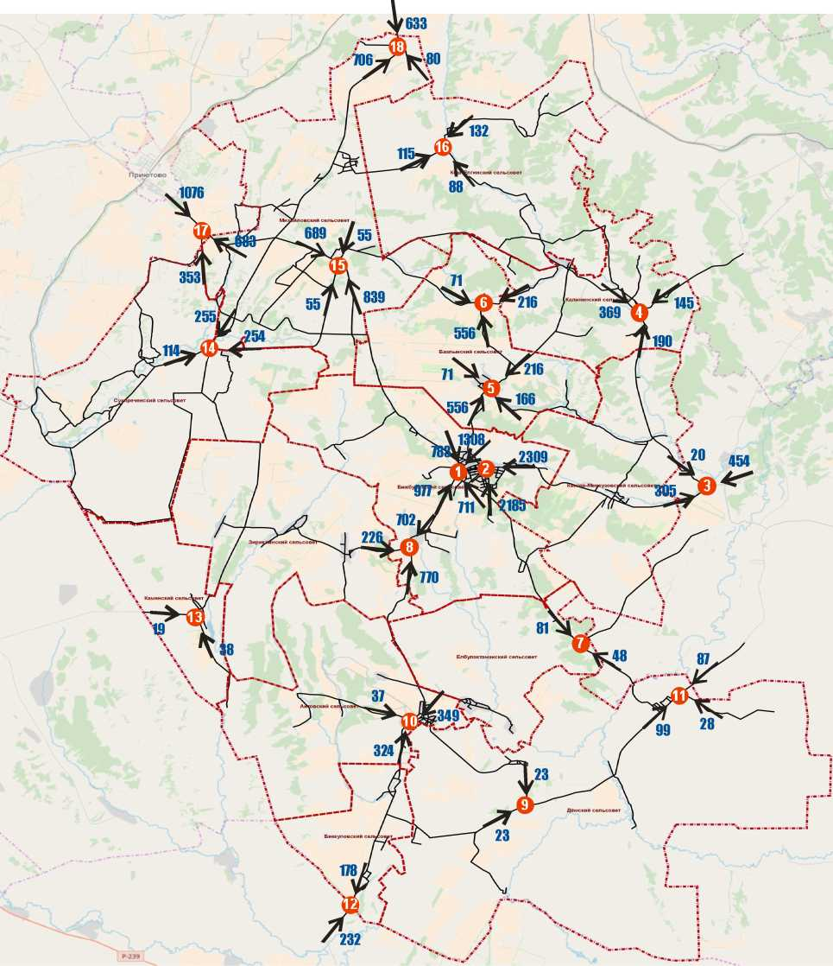
Изм. | Кол. | Лист | № | Подп. | Дата
ПКРТИ СП Бижбулякский сельсовет
Лист
25

Инв. № подл. Подп. и дата Взаи. инв. №
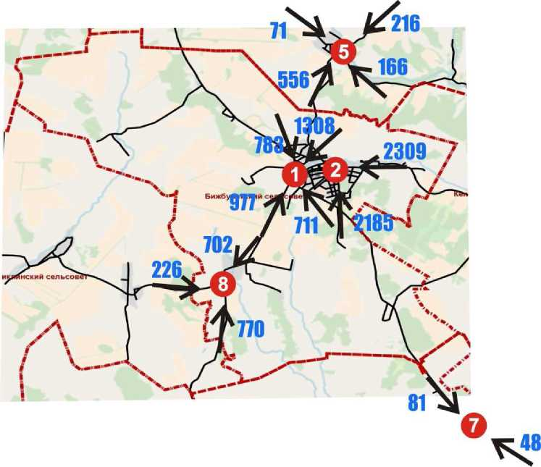
- Разработка транспортной модели Бижбулякского района на существующую
ситуацию
Описание программного комплекса PTV Vision VISUM
Транспортная модель Бижбулякского района разрабатывалась в среде современного
программного комплекса транспортного планирования PTV Vision® VISUM, который
сертифицирован в России на соответствие требованиям нормативных документов для расчета
интенсивности движения и пассажиропотоков.
PTV Vision® - промышленный стандарт транспортного планирования в 75 странах мира.
Основные области применения: транспортное планирование городов и регионов, оптимизация
работы пассажирского транспорта, обоснование инвестиций, прогнозирование интенсивности
движения на платных автодорогах.
PTV Vision® VISUM представляет собой современную информационно-аналитическую
систему поддержки принятия решений, которая позволяет осуществлять стратегическое и
оперативное транспортное планирование, прогнозирование интенсивностей движения,
обоснование инвестиций в развитие транспортной инфраструктуры, оптимизацию транспортных
систем городов и регионов, а также систематизацию, хранение и визуализацию транспортных
данных.
Изм. | Кол. | Лист | № | Подп. | Дата
ПКРТИ СП Бижбулякский сельсовет
Лист
26

Инв. № подл. Подп. и дата Взаи. инв. №
PTV Vision® VISUM объединяет данные геоинформационных систем, данные о
транспортном обеспечении в единую базу данных с несколькими уровнями. Данный
программный комплекс позволяет визуализировать результаты расчета в графической и
табличной форме, а также проводить разнообразные графические анализы.
Транспортное районирование территории
Транспортные районы выполняют в модели две основных функции:
- отражают структуру распределения функционально-пространственного потенциала
области моделирования;
- формируют основу агрегированного описания состояния транспортной системы области
моделирования.
Выполнено условное разделение исследуемого объекта на 20 внутренних транспортных
районов и 5 кордонных (внешние районы, генерирующие и поглощающие транзитные
транспортные потоки относительно рассматриваемой зоны моделирования). Критерием для
обозначения границ транспортных районов является наличие искусственных и естественных
преград, таких как реки, овраги, парки и полосы зеленых насаждений. Жилые районы разделены
по принципу принадлежности к крупным кварталам и жилым массивам, имеющим несколько
общих въездов/выездов. Промышленные зоны и территории предприятий были сгруппированы
по наличию общих въездов/выездов, парковок и мест доступа.
Расположение кордонных транспортных районов было определено исходя из наличия
наиболее высокоинтенсивных вылетных автомобильных дорог относительно рассматриваемой
зоны моделирования.
На рисунке ниже представлено транспортное районирование Бижбулякского района.
Изм. | Кол. | Лист | № | Подп. | Дата
ПКРТИ СП Бижбулякский сельсовет
Лист
27

Инв. № подл. Подп. и дата Взаи. инв. №
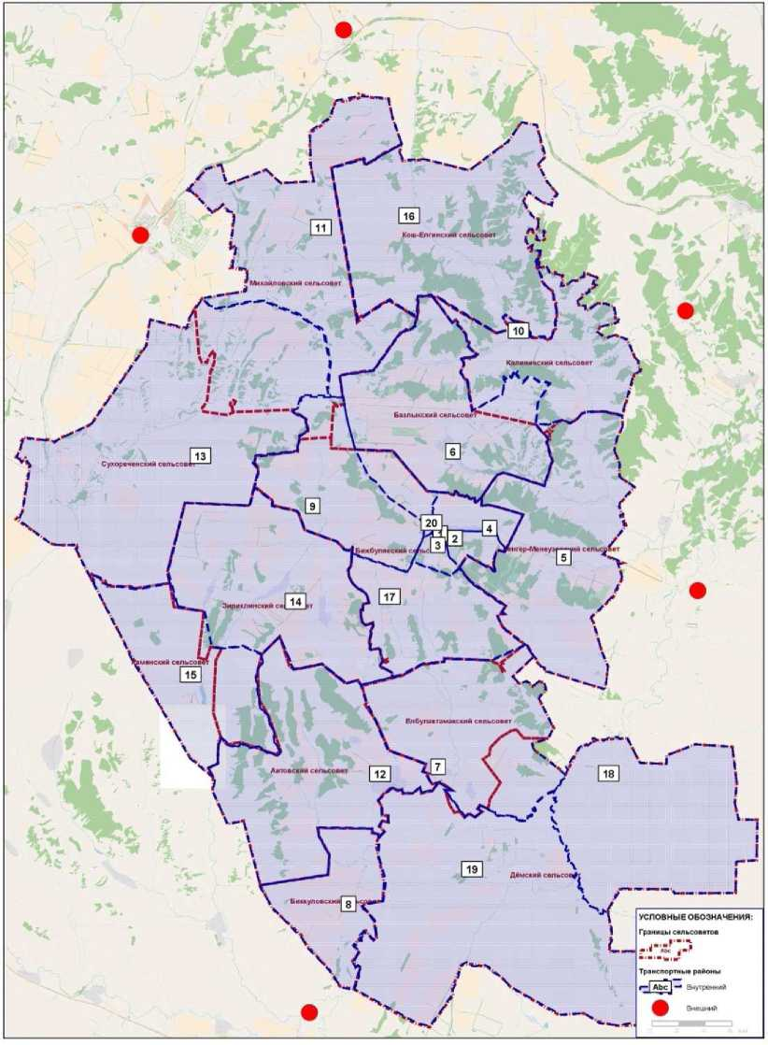
На основании исходных данных, предоставленных Заказчиком, и собранных материалов
из открытых источников, выполнено распределение социально-экономических данных по
транспортным районам:
- численность постоянного населения;
- численность населения в трудоспособном возрасте;
- численность несовершеннолетних;
- численность учебных мест в дошкольных, школьных, средних и профессиональных
учебных заведениях;
- численность рабочих мест на предприятиях всех видов и форм собственности.
Изм. | Кол. | Лист | № | Подп. | Дата
ПКРТИ СП Бижбулякский сельсовет
Лист
28

Инв. № подл. Подп. и дата Взаи. инв. №
Полученные данные были проанализированы, введены в модель и откалиброваны при
первичной калибровке модели. Эти показатели необходимы для расчета объемов создания
транспортного движения и формирования матриц корреспонденций.
Распределение социально-экономических показателей Бижбулякского района по
транспортным районам показано на рисунке ниже.
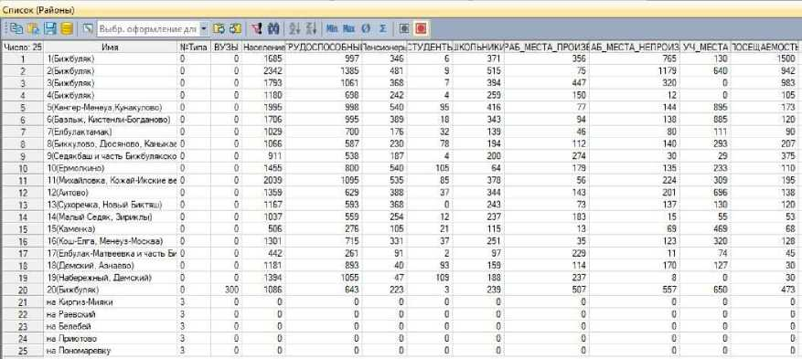
Ввод параметров улично-дорожной сети
Улично-дорожная сеть Бижбулякского района сформирована на основе картографических
данных с привязкой к местности, данных спутниковой аэрофотосъемки Яндекс, Google, Bing.
Фрагмент транспортной модели УДС Бижбулякского района в границах Бижбулякского
сельсовета в программном продукте PTV Vision® VISUM показан на рисунке ниже.
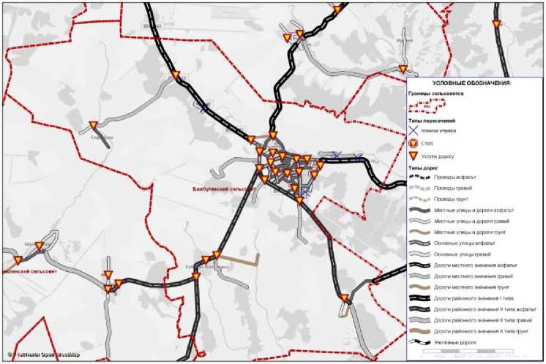
Транспортная сеть представлена в виде ориентированного графа, состоящего из участков
автомобильных дорог, именуемых отрезками и транспортных развязок, именуемых узлами, со
следующими геометрическими и техническими параметрами:
Изм. | Кол. | Лист | № | Подп. | Дата
ПКРТИ СП Бижбулякский сельсовет
Лист
29

Инв. № подл. Подп. и дата Взаи. инв. №
- геометрия дороги (пространственное положение и конфигурация изображения
автодороги, максимально приближенные к реальному пространственному положению и
параметрам плана дороги);
- расположение перекрестков, пересечений, примыканий в виде точечных
объектов;
- конфигурация съездов транспортных развязок;
- длина элемента УДС;
- категория автодороги;
- количество полос движения в каждом направлении;
- расчетная и разрешенная скорости движения по участку сети;
- пропускная способность каждого направления перегона улицы или дороги;
- запреты движения по элементу УДС;
- разрешенные направления движения на перекрестках, примыканиях, пересечениях;
- ранг автомобильной дороги (привлекательность для пользователя).
После построения отрезков к максимальной практической пропускной способности,
присвоенной Типам отрезков в соответствии с п.5.1.13 ОДМ 218.2.020-2012, применяются
понижающие коэффициенты, учитывающие конкретные условия движения для каждого участка
УДС:
- скоростные ограничения;
- доля грузового транспорта в потоке;
- ширина полос;
- наличие паркирования, количество маневров в час;
- наличие и тип остановок ОТ, количество останавливающихся единиц ОТ в час;
- отношение к центральным районам;
- наличие пешеходных переходов;
- наличие искусственных дорожных неровностей.
Полученные значения практической пропускной способности для конкретных дорожных
условий вносятся в атрибуты отрезков.
Для каждой транспортной развязки, представляемой узлом в разрабатываемом графе
транспортной сети, заданы следующие параметры:
- тип регулирования;
- направление главного потока;
- разрешенные/запрещенные маневры;
- пропускная способность в каждом направлении с учетом количества полос
движения;
допустимые виды транспорта.
Изм. | Кол. | Лист | № | Подп. | Дата
ПКРТИ СП Бижбулякский сельсовет
Лист
30

Инв. № подл. Подп. и дата Взаи. инв. №
Ввод маршрутной сети, остановок и интервалов движения пассажирского транспорта
В качестве основы графа для ввода маршрутной сети в модель выступала сеть,
сформированная на этапе ввода параметров УДС. На рисунке ниже представлены остановочные
пункты и маршруты общественного транспорта в границах Бижбулякского сельсовета в
транспортной модели Бижбулякского района.
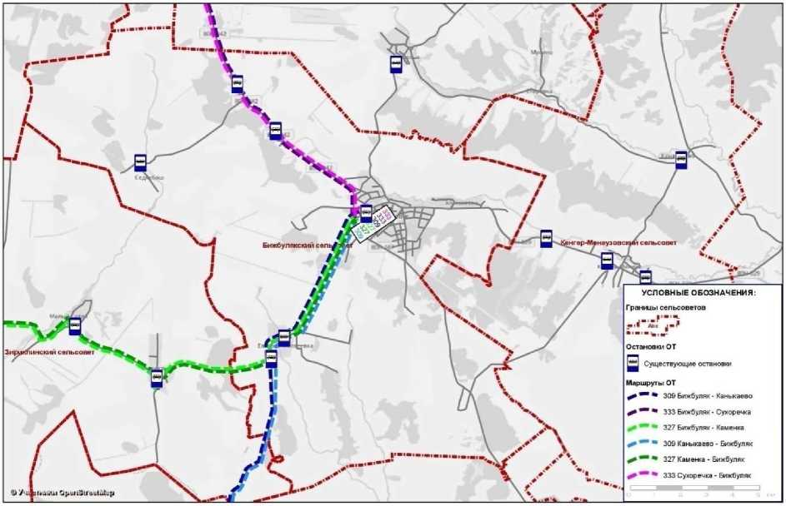
В модели маршруты делятся на варианты маршрута, как правило, это прямое и обратное
направления. По каждому такому маршруту задается следующая информация:
- геометрия прохождения маршрута;
- наименование маршрута;
- длина маршрута;
- остановочные пункты (в т.ч. и время остановки) на маршруте;
- точное расписание движения.
Модель расчета транспортного спроса для транспортных и пассажирских перемещений
При разработке транспортной модели используется стандартная четырёхшаговая модель
расчета транспортного спроса. Преимущества использования именно этой модели связаны с тем,
что она достаточно точно описывает этапы формирования спроса на транспорт, при этом
позволяя работать с агрегированными данными без потери в качестве результатов
моделирования, что, в свою очередь, сокращает время расчета и позволяет оценивать большее
количество сценариев в единицу времени. Расчет проводится по отдельным слоям спроса.
Изм. | Кол. | Лист | № | Подп. | Дата
ПКРТИ СП Бижбулякский сельсовет
Лист
31

Инв. № подл. Подп. и дата Взаи. инв. №
Результатом работы вычислительного алгоритма модели являются расчетные (модельные)
значения интенсивности движения.
Параметры создания транспортного движения X
I I Рассчитать атрибуты только для активных районов
П Инициализировать атрибуты пассивных районов с помощью О
I I Нормирование сумм только для активных районов
I I Сложить значения
Число: 14 | Слой спроса | Нормирование сумм | Определение транспортного потока из источник: | Определение транспортного потока в цель
1 | 01ДР_001 | Сумма объема тр. потока из источника | [ТРУДОСПаСОБНЫЙ]*0.вЗ ... | [ Р АБ_М ЕСТ А_П Р О ИЗВ ] * 1.0 0 +[ Р АБ_М ЕСТА_кб .,,
2 | 02PJLG01 | Сумма объема тр. потока в цель | [РАБ_МЕСТА_ПРОИЗВ]*1.00+[РАБ_МЕСТА_К( .,. | [ТРУДОСПОСОБНЫЙ]*0.83 ...
3 | 03ДШ_С01 | Сумма объема тр. потока из источника | [ШКОЛЬНИКИ] *0.90 ... | [УЧ_МЕСТА]*0.77 ...
4 | 04ШД_С01 | Сумма объема тр. потока в цель | [УЧ_МЕСТА]*0.77 ... | [ШКОЛЬНИКИ] *0.90 ...
5 | 05flB_G01 | Сумма объема тр. потока из источника | [СТУДЕН ТЫ] *0.93 ... | [БУЗ]*1.00 ...
6 | 06Bfl_G01 | Сумма объема тр. потока в цель | [ВУЗ] *1.00 ... | [СТУДЕН ТЫ] *0.93 ...
7 | 07ДП_001 | Сумма объема тр. потока из источника | [ТРУДОСПОСОБНЫЙ]*0.20+[ПЕНСИОНЕРЫ]*С ... | [ПОСЕЩАЕМ ОСТЬ] *1.13 ...
8 | 08ПД_001 | Сумма объема тр. потока в цель | [ПОСЕЩАЕМОСТЬ]*!.13 ... | [ТРУДОСПОСОБНЫЙ]^.20+[ПЕНСИОНЕРЫ]*0 ...
9 | 09PP_G01 | Среднее значение обеих сумм | [ РАБ_М ЕСТА_П Р О ИЗВ ] * 0.15 +[ Р АБ_М ЕСТА_Н Е .,. | [ Р АБ_М ЕСТ А_П Р О ИЗВ ] * 0.15 +[ Р АБ_М ЕСТА_Н Е
10 | 10PK_G01 | Сумма объема тр. потока из источника | [ П ОТО К_ИЗ_КО Р ДО Н А] * 0.81 ... | [НАСЕЛЕНИЕ] *0.01 ...
11 | 10PK_G02 | Сумма объема тр. потока в цель | [ПОТОК_ИЗ_КОРДОНА]*О.Ю ... | [НАСЕЛЕНИЕ]*0.05+[ПОСЕЩАЕМОСТЪ]*0.Ю ...
12 | 11KP_G01 | Сумма объема тр. потока в цель | [НАСЕЛЕНИЕ] *0.01 ... | [ПОТОК_В_КОРДОН]*О.Ю ...
13 | 11KP_G02 | Сумма объема тр. потока из источника | [НАСЕЛЕНИЕ]^.05+[ПОСЕЩАЕМОСТЬ]*0.10 ... | [ПОТОК_В_КОРДОН]*О.Ю ...
14 | 12KK_G02 | Среднее значение обеих сумм | [ П 0 ТО К_ИЗ_КО РДО НА] * 0.20 +[ ТР АНЗИ Т] * 0.2 .,.' | [П ОТОК_В_КОР ДОН] *0.20+[ТР АНЗИ Т] *0.30 ...
Принять для всех СлоевСпр | ОК | Отмена
Стандартная четырёхшаговая модель состоит из следующих этапов:
Этап 1 - Модель создания (генерации) транспортного движения.
На данном этапе рассчитываются объемы движения из источника и объемы движения в
цель для всех транспортных районов, детализированные по слоям спроса. Результатами расчета
являются итоговые строки и столбцы матриц корреспонденций.
Этап 2 - Модель распределения транспортного движения по районам.
На этапе распределения транспортного движения по районам рассчитываются объемы
транспортных потоков между всеми транспортными районами, детализированные по слоям
спроса, но без детализации по видам транспорта. Результатами расчета являются элементы
матриц корреспонденций.
Этап 3 - Модель выбора транспорта.
На этапе выбора транспорта рассчитываются матрицы корреспонденций, каждая из
которых соответствует поездкам с использованием определенного вида транспорта.
Этап 4 - Модель перераспределения (выбора пути).
Расчет перераспределения, дифференцированный по видам транспорта, позволяет
получить модельные значения интенсивности транспортных потоков. Этап перераспределения
является завершающим в цикле расчёта спроса (рисунок ниже).
Изм. | Кол. | Лист | № | Подп. | Дата
ПКРТИ СП Бижбулякский сельсовет
Лист
32

Инв. № подл. Подп. и дата Взаи. инв. №
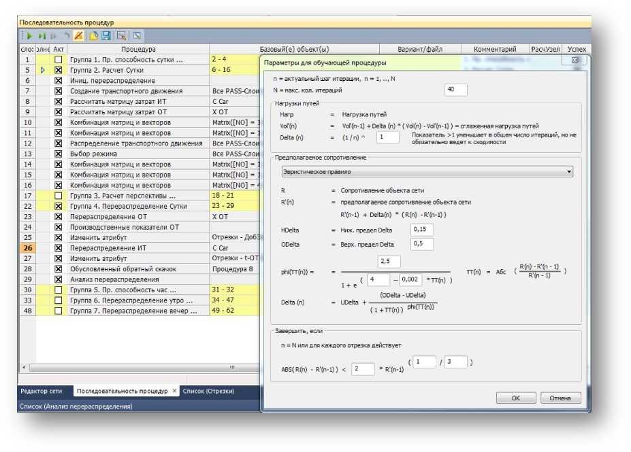
Распределение корреспонденций по конкретным путям в сети, производимое для всех
видов транспорта с учетом их взаимного влияния, позволяет получить модельные значения
интенсивности транспортных потоков.
Результатом выполнения данного шага моделирования является получение нагрузки на
каждый элемент транспортного графа и по каждому типу транспорта.
Калибровка транспортной модели по интенсивности транспортных потоков
Транспортная модель является модельным представлением реальной транспортной
ситуации. После ввода исходных данных и расчета транспортного спроса проводится проверка
модели и определяется, насколько точно модель совпадает с реальной ситуацией. При
отклонении заранее определенных показателей от допустимой нормы - проводится калибровка
модели.
При калибровке транспортной модели используются данные о входящих транспортных
потоках на пересечениях. Для ввода натурных данных в модель выполнено приведение
различных групп транспортных средств к условному легковому автомобилю на основании
коэффициентов согласно ОДМ 218.2.020-2012.
Транспортные средства | Коэффициенты приведения
Легковой автомобиль | 1,0
Грузовой автомобиль грузоподъемностью, т:
до 2 включительно | 1,2
2 - 6 | 1,5
Изм. | Кол. | Лист | № | Подп. | Дата
ПКРТИ СП Бижбулякский сельсовет
Лист
33

Инв. № подл. Подп. и дата Взаи. инв. №
более 6 | 1,6
Микроавтобус | 1,1
Автобус:
малой вместимости | 1,4
большой вместимости | 1,8
Сочлененный автобус (троллейбус) | 2,4
Автопоезд | 2,2
Затем был выполнен переход от показателей часовой интенсивности транспортных
потоков к среднегодовой суточной интенсивности с применением рекомендуемых
коэффициентов неравномерности по Приложению В ОДМ 218.2.020-2012.
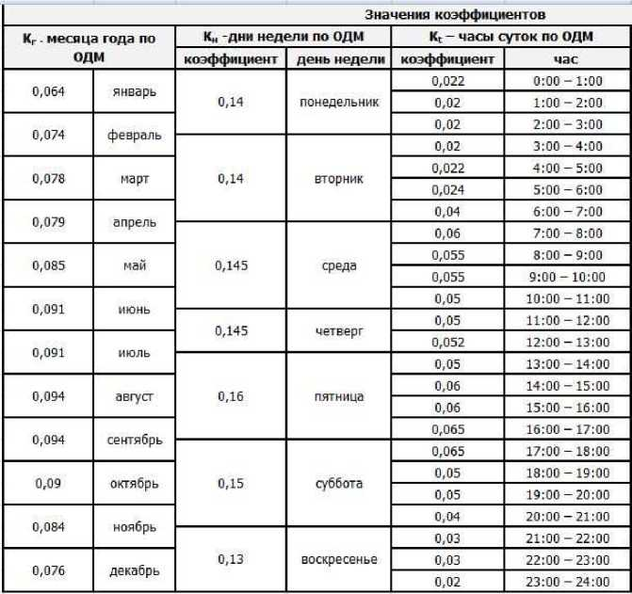
Для пунктов учета, на которых проводились 12-часовые замеры интенсивности ТП (с 7:00
до 19:00), был определен процент от общей суточной интенсивности и выполнен дорасчет на
ночное время суток.
Для пунктов учета, на которых замеры проводились в утренние и вечерние часы пиковой
интенсивности, дорасчет на остальные часы суток выполнялся в соответствии со значениями
коэффициентов неравномерности К1 (коэффициент, зависящий от часа суток).
Переход к среднегодовой суточной интенсивности выполнялся в соответствии с п.3
Приложения В ОДМ 218.2.020-2012 по формуле:
4^
^^{ут _} МКнКг365'
Изм. | Кол. | Лист | № | Подп. | Дата
ПКРТИ СП Бижбулякский сельсовет
Лист
34

Инв. № подл. Подп. и дата Взаи. инв. №
где N4 - часовая интенсивность движения, прив. ед. ТС/ч;
Kt, Кн, Кг - коэффициенты неравномерности соответственно по часам суток, дням недели,
месяцам года определяются как ориентировочно средние и могут уточняться по результатам
проведенных исследований интенсивности транспортных потоков (рисунок 5.1.1).
Полученные показатели среднегодовой суточной интенсивности для Бижбулякского
района приведены в таблице ниже.
Пункт  учета | Направление | Среднегодовая  суточная  интенсивность
МСС-1 | С | 783
 | В | 1308
 | Ю | 711
 | ЮЗ | 977
МСС-2 | В | 2309
 | Ю | 2185
 | СЗ | 3663
МСС-3 | СЗ | 20
 | В | 454
 | ЮЗ | 305
МСС-4 | СВ | 145
 | ЮВ | 190
 | З | 369
МСС-5 | ЮВ | 166
 | ЮЗ | 556
 | СЗ | 71
 | СВ | 216
МСС-6 | Ю | 153
 | З | 153
 | СВ | 44
МСС-7 | СВ | 0
 | ЮВ | 48
 | СЗ | 81
МСС-8 | З | 226
 | Ю | 770
 | С | 702
МСС-9 | С | 23
Изм. | Кол. | Лист | № | Подп. | Дата
ПКРТИ СП Бижбулякский сельсовет
Лист
35

Инв. № подл. Подп. и дата Взаи. инв. №
В
0
 | ЮЗ | 23
МСС-10 | СЗ | 34
 | СВ | 349
 | ЮЗ | 324
МСС-11 | СВ | 87
 | ЮВ | 28
 | ЮЗ | 99
МСС-12 | С | 178
 | Ю | 232
МСС-13 | Ю | 38
 | З | 19
 | В | 0
МСС-14 | СВ | 255
 | В | 254
 | ЮЗ | 114
МСС-15 | С | 55
 | ЮВ | 839
 | Ю | 55
 | СЗ | 689
МСС-16 | ЮЗ | 115
 | С | 132
 | ЮВ | 88
МСС-17 | Ю | 353
 | ЮВ | 683
 | СЗ | 1076
МСС-18 | В | 80
 | З | 706
 | С | 633
Добавление в транспортную модель результатов замеров интенсивности транспортных
потоков выполняется посредством установки мест проведения замеров на каждом входящем
отрезке перед перекрестками, на которых выполнялись замеры интенсивности.
Общее количество мест подсчета в транспортной модели приравнивается количеству
входящих направлений на исследуемых перекрестках (перегонах) для Бижбулякского района
составило 42 единицы.
Изм. | Кол. | Лист | № | Подп. | Дата
ПКРТИ СП Бижбулякский сельсовет
Лист
36

Инв. № подл. Подп. и дата Взаи. инв. №
В процессе калибровки разработанной модели проводилась серия вычислительных
экспериментов с моделью, при этом менялись определенные характеристики или параметры
модели с целью достижения максимально возможного уровня соответствия данных натурных
обследований расчетным значениям интенсивности.
В результате были вычислены значения стандартного набора показателей,
характеризующих точность модели. Общие параметры, используемые при калибровке
транспортной модели, представлены в таблице ниже.
Объект калибровки | Изменение
Данные структуры пространственного  развития | Количество перемещений по слоям и  сегментам спроса
Функции оценки - параметры и вид функций,  оценивающих вероятность совершения  поездки в зависимости от длины и/или  времени в пути в моделях распределения  транспортного движения и выбора транспорта | Распределение длительности и/или  дальности поездок и пропорции между  индивидуальным и пассажирским  транспортом
Элементы главных диагоналей матриц затрат | Изменение количеств перемещений  внутри района
Скорость и пропускная способность на  отрезках | Выбор пути при перераспределении
Функции ограничения пропускной  способности: параметры и вид функций,  показывающих зависимость задержек в пути  от загрузки дороги (отношение интенсивности  движения к пропускной способности) | Выбор пути при перераспределении
Местоположение привязки примыканий к сети | Выбор пути при перераспределении
Доли входящих/выходящих потоков,  приходящихся на каждое примыкание, в  общем потоке транспортного района-  источника/района-цели | Изменение пропорций распределения  выходящего и входящего потоков  района по примыканиям, изменение  путей при перераспределении
Результатом калибровки транспортной модели является достижение перераспределения
транспортных потоков, максимально приближенного к реальной ситуации. Графическое
представление транспортных потоков и уровня загрузки УДС по результатам калибровки
транспортной модели показано на рисунке ниже.
Изм. | Кол. | Лист | № | Подп. | Дата
ПКРТИ СП Бижбулякский сельсовет
Лист
37

Инв. № подл. Подп. и дата Взаи. инв. №
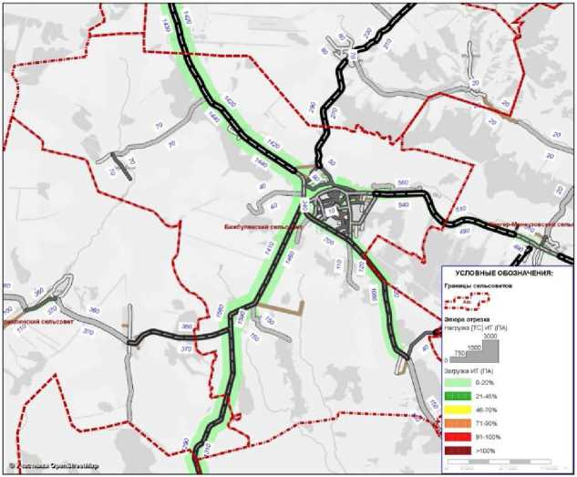
Оценка результатов калибровки транспортной модели проводится посредством сравнения
показателей, полученных при исследовании интенсивности транспортных потоков, с данными
интенсивности, полученными в транспортной модели на местах подсчета.
Основными показателями оценки качества транспортной модели являются "коэффициент
корреляции" и "средняя относительная ошибка".
Коэффициент корреляции - это мера тесноты линейной связи между фактическими
данными интенсивности транспортных потоков и расчетными значениями в транспортной
модели. Значения коэффициента колеблются в диапазоне от -1 до 1. Чем ближе данное значение
к 1, тем точнее транспортная модель показывает распределение нагрузки на УДС.
Коэффициент корреляции определяется по формуле:
__ V г Z.-Z
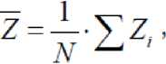
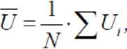
где
Zi - наблюдаемое значение;
Изм. | Кол. | Лист | № | Подп. | Дата
ПКРТИ СП Бижбулякский сельсовет
Лист
38

Инв. № подл. Подп. и дата Взаи. инв. №
Ui- значение, полученное расчетным путём из транспортной модели;
N - количество точек наблюдения.
Для базовой транспортной модели Бижбулякского района коэффициент корреляции
составил 0,875.
Средняя относительная ошибка - это среднее отклонение абсолютных значений (разница
между фактическими данными интенсивности транспортных потоков и расчетными значениями в
транспортной модели) в процентном соотношении.
Средняя относительная ошибка определяется по формуле:
где
Zi - наблюдаемое значение;
Ui- значение, полученное расчетным путём из транспортной модели.
Для базовой транспортной модели Бижбулякского района средняя относительная ошибка
составила 17,6.
Полученные значения показателей качества модели говорят о том, что модель в целом
отражает существующую ситуацию с высокой точностью, достаточной для использования
построенной модели в целях долгосрочного прогнозирования.

1.6 Характеристика работы транспортных средств общего пользования, включая
анализ пассажиропотока
Транспортное обслуживание территории сельского поселения Бижбулякский сельсовет
осуществляется посредством автомобильного транспорта, привлеченного к работе на
муниципальных маршрутах регулярных перевозок.
Через территорию сельсовета проходит ежедневно 3 маршрута.
Изм. | Кол. | Лист | № | Подп. | Дата
ПКРТИ СП Бижбулякский сельсовет
Лист
39
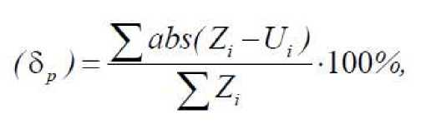

Инв. № подл. Подп. и дата Взаи. инв. №
^Ён  'В  2 | Порядковый номер  маршрута | Наименование  промежуточных  остановочных пунктов | Наименование  промежуточных  остановочных пунктов по  маршруту | Наименование улиц,  автомобильных дорог по  которым проходит маршрут | Протяженность маршрута | Вид транспортного  средства | Транспортное средство,  используемое для  перевозок
1 | 309 | Каныкаево-  Бижбуляк-  Каныкаево | (Каныкаево-  Биккулово-  Дюсяново-  Аитово-Тукай-  Е.Матвеевка-  Бижбуляк АС) | а/д Бижбуляк-  Аитово-граница  Оренбургской  области | 36 км | Автобус | ПАЗ  320302-08
2 | 327 | Каменка-  Бижбуляк-  Каменка | (Каменка-М  Седяк-  Зирикли_Е.  Матвеевка-  Бижбуляк АС) | а/д Аитово-  Сухоречка, а/д.  Е. Матвеевка-  Лысогорка, а/д  Бижбуляк-  Аитово-граница  Оренбургской  области | 30 км | Автобус | ПАЗ  320302-08
3 | 333 | Сухоречка-  Бижбуляк-  Сухоречка | (Сухоречка-  Чегодаево-  Ик.Верш.  перекресток-  Развилка-  Шкапово-  Ивановка-  Калиновка-  Бижбуляк АС) | а/д Приютово-  Бижбуляк, а/д  Сухоречка-  Чегодаево | 42 км | Автобус | МЕРСЕДЕ  С-Бенц,  Спринтер  515С
Среднее количество пассажиров по маршруту за рабочую неделю:
Каныкаево - Бижбуляк- 13 чел. Бижбуляк-Каныкаево -12 чел.
Каменка-Бижбуляк- 92 чел. Бижбуляк-Каменка-78 чел.
Сухречка-Бижбуляк- 26 чел. Бижбуляк-Сухоречка- 24 чел.
- Характеристика условий пешеходного и велосипедного движения
Пешеходные направления привязаны к объектам культурно - исторического наследия,
расположенным в основном в центральной части сельского поселения.
Условия для велосипедистов отсутствуют, в связи с чем, велосипедное движение
осуществляется по автомобильным дорогам.
- Анализ уровня безопасности дорожного движения
Изм. | Кол. | Лист | № | Подп. | Дата
ПКРТИ СП Бижбулякский сельсовет
Лист
40

Инв. № подл. Подп. и дата Взаи. инв. №
Статистическая информация, характеризующая уровень безопасности дорожного
движения на территории поселения, представлена в таблице.
Статистика ДТП.
№ | Наименование показателя | Значение показателя по  годам
 |  | 2016 | 2017 | 2018
1 | Количество ДТП, ед. | 4 | 8 | 0
2 | Погибло, чел. | 1 | 3 | 0
3 | Ранено, чел. | 11 | 8 | 0
Распределение ДТП по видам.
№ | Вид ДТП | Количество ДТП
 |  | 2016 | 2017 | 2018
1 | Столкновение | 1 | 3 | 0
2 | Опрокидывание | 2 | 1 | 0
3 | Наезд на пешехода | 1 | 4 | 0
Всего |  | 4 | 8 | 0
Стоит отметить увеличение общего числа ДТП, которое происходило за счёт увеличения
таких видов ДТП как столкновение и наезд на пешехода.
Основными видами ДТП являются столкновение (38% ДТП), а также наезд на
пешехода (50% ДТП).
Проводимый анализ на территории сельского поселения Бижбулякский сельсовет
муниципального района Бижбулякский район выявляет следующие аварийные участки:
- Ул.Центральная от д.122 до д.70,
- Перекресток ул .Центральная - ул.Ивана Яковлева.
На рисунке ниже представлена схема мест совершения ДТП на территории
Бижбулякского сельсовета.
Изм. | Кол. | Лист | № | Подп. | Дата
ПКРТИ СП Бижбулякский сельсовет
Лист
41

Инв. № подл. Подп. и дата Взаи. инв. №
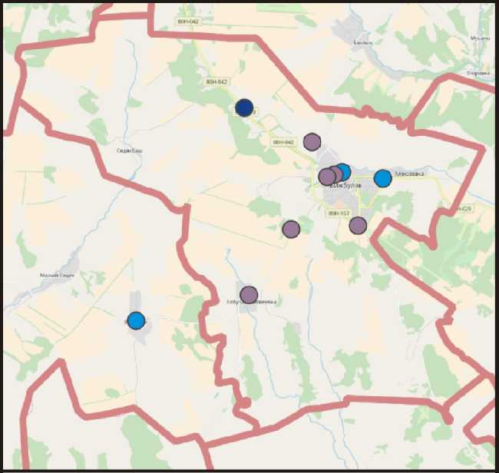
Условные обозначения
граница сельсовета
ДТП 201 fir
ДТП 2017г
ДТП с ребенком 2017г
- Оценка финансирования транспортной инфраструктуры
Ежеквартальное распределение средств в рамках реализации Территориального заказа по
содержанию, ремонту, капитальному ремонту, строительству и реконструкции автомобильных
дорог общего пользования Республики Башкортостан на 2018 год представлено в таблице:
№  п/п | Наименов.  направления  расходования  средств | Объем  финанси-  рования в  2017г.  всего,  тыс. руб. | субсидии из бюджета  Республики Башкортостан |  |  |  |  | средства муниципального  дорожного фонда
 |  |  | всего | в том числе по кварталам: |  |  |  | всего | в том числе по кварталам:
 |  |  |  | i | II | III | IV |  | I | II | III | IV
1 | Всего | 22 134,0 | 21 802,0 | 3 936,3 | 4 280,25 | 7 424,2 | 6 161,25 | 332,0 | 60,0 | 65,0 | 113,0 | 94,0
 | в том числе:
1.1. | содержание  а/дорог общего  пользования  мест. знач. и  сооружений на  них | 13 321,0 | 13 121,0 | 3 936,3 | 3 280,25 | 2 624,2 | 3 280,25 | 200,0 | 60,0 | 50,0 | 40,0 | 50,0
1.2. | ремонт и кап.  ремонт а/дорог  общего  пользования  мест. знач. и  сооружений на  них | 8 813,0 | 8 681,0 | 0,0 | 1 000,0 | 4 800,0 | 2 881,0 | 132,0 | 0,0 | 15,0 | 73,0 | 44,0
Изм. | Кол. | Лист | № | Подп. | Дата
ПКРТИ СП Бижбулякский сельсовет
Лист
42

Инв. № подл. Подп. и дата Взаи. инв. №
в том числе по
объектам
финансирова-
ния:
 | Ремонт моста  через р.Уязы  на а/дороге  Демский-  Хомутовка в  Бижбулякском  районе РБ | 2 537,5 | 2 500,0 | 0,0 | 0,0 | 2 500,0 | 0,0 | 37,5 | 0,0 | 0,0 | 37,5 | 0,0
 | Ремонт  а/дороги  Кистенли-  Богданово -  Рудниики на  участке км 4,4-  км 6,4 в  Бижбулякском  районе РБ | 3 940,0 | 3 881,0 | 0,0 | 1 000,0 | 0,000 | 2 881,0 | 59,0 | 0,0 | 15,0 | 0,0 | 44,0
 | Ремонт  примыкания  проезжей  части улицы  им. Вуколова  Эрлика к  а/дороге  Приютово-  Бижбуляк в  с.Бижбуляк  Бижбулякского  района РБ | 2 335,5 | 2 300,0 | 0,0 | 0,0 | 2 300,0 | 0,0 | 35,5 | 0,0 | 0,0 | 35,5 | 0,0
1.3. | строительство  и реконстр.  а/дорог общего  пользования  мест. знач. и  сооружений на  них | 0,0 | 0,0 | 0,0 | 0,0 | 0,0 | 0,0 | 0,0 | 0,0 | 0,0 | 0,0 | 0,0
- Прогноз транспортного спроса, изменения объемов и характера передвижения
населения и перевозок грузов
  - Прогноз социально-экономического и градостроительного развития, развития
дорожной сети и транспортной инфраструктуры
Прогноз социально-экономического развития сельского поселения представлен в таблице,
основан на статистических данных муниципального образования.
Изм. | Кол. | Лист | № | Подп. | Дата
ПКРТИ СП Бижбулякский сельсовет
Лист
43

Инв. № подл. Подп. и дата Взаи. инв. №

Карта-схема положения поселения в структуре сельского совета. М 1:25000
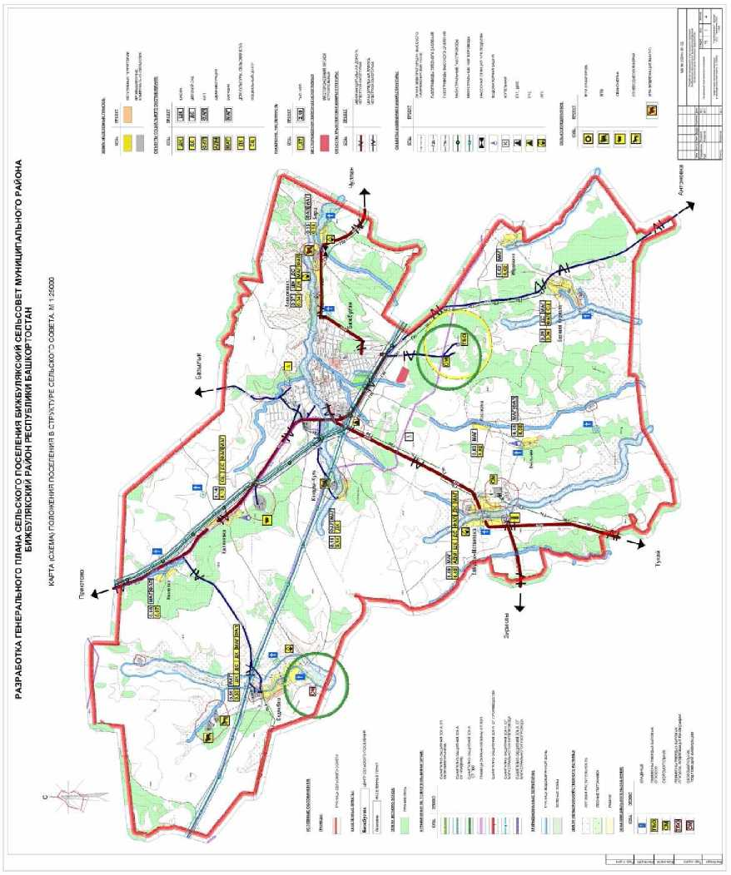
Изм. | Кол. | Лист | № | Подп. | Дата
ПКРТИ СП Бижбулякский сельсовет
Лист
44

Инв. № подл. Подп. и дата Взаи. инв. №
Объемы нового жилищного строительства рассчитаны исходя из проектной
численности населения и нормы жилищной обеспеченности в квартирах частного жилищного
фонда 26,5 м2/чел. на первую очередь, 28 м2/чел. на расчетный срок.
С учетом повышенной комфортности строящегося жилья объем жилищного
строительства составит:
- на 1-ю очередь - 38,55 тыс.м2 общей площади;
- на расчетный срок - 49,00 тыс.м2 общей площади.
Объемы жилищного строительства могут быть больше расчетных и в сторону
увеличения не лимитируются. Новое строительство предлагается одно-двух этажной
коттеджной (усадебной) застройкой с приусадебными участками 0,15-0,25 га.
Изм. | Кол. | Лист | № | Подп. | Дата
ПКРТИ СП Бижбулякский сельсовет
Лист
45

Инв. № подл. | Подп. и дата | Взаи. инв. №
Изм. |  |  | Таблица № 1  Распределение объемов жилищного строительства по генеральному плану сельского поселения
Кол.
Лист
&
 |  |  | № | Баселеввын пункт | Тип та стройки | Обшая площадь? га |  |  | Наеелевне, чел.
Я  о  я  я |  |  |  |  |  | сущ, сохр.; | I очередь | расч. срок  2034 | сущ. 2014 г. | I очередь | расч. срок  2034
 |  |  | 1 | 2 | 3 | 4 | 5 | б | 7 | 8 | 9
и  & |  |  | 1 | д.Седякбаш | 3 астр ойка индивидуаль нь шш  отдельно стоящими домами | 100₌00 | 105₌24 | 110₌4б | 529 | 555 | 594
н
Я
о
Я
СП
я
 |  |  | 2 | с.Елбулак-Матв севка | 3 астр ойка индивидуаль нь ши  отдельно стоящими домами | 119₌00 | 119:00 | 119,00 | 456 | 474 | 493
 |  |  | 3 | д.Алексеевка | 3 астр ойка индив иду аль нь гми  отдельно стоящими домами | 7б₌00 | 76₌00 | 76₌00 | 338 | 352 | 366
 |  |  | 4 | д .Кан д ры -Куль | 3 астр ойка индивидуаль ньшш  отдельно стоящими домами | 24₌00 | 24:00 | 24,00 | 137 | 142 | 148
 |  |  | 5 | д.Барш | 3 астр ойка индив иду аль нь гми  отдельно стоящими домами | 31₌00 | 31:00 | 31₌00 | 136 | 141 | 147
я  с  *  С  *  5  5 |  | л  с | б | д.Калиновка | 3 астр ойка индив иду аль нь гми  отдельно стоящими домами | 31₌00 | 31₌00 | 31₌00 | 130 | 135 | 141
 |  |  | 7 | д.Ивановка | 3 астр ойка индив иду аль нь шш  отдельно стоящими домами | 28₌00 | 28:00 | 28₌00 | 74 | 77 | 80
сельсовет |  |  | 8 | д.Пчельник | 3 астр ойка индив иду аль нь гми  отдельно стоящими домами | 14₌00 | 16:00 | 16₌38 | 63 | 73 | 80
 |  |  | 9 | с.Верхняя Курмаза | 3 астр ойка индив иду аль нь ши  отдельно стоящими домами | 60₌60 | 63:14 | б4₌91 | 60 | 73 | 88
 |  |  | 10 | д.Лассирма | 3 астр ойка индивидуаль нь шш  отдельно стоящими домами | 19₌30 | 19:30 | 19₌30 | 24 | 25 | 26
 |  |  | 11 | д.Ибрайкино | 3 астр ойка индив иду аль нь шш  отдельно стоящими домами | 29₌00 | 29₌00 | 29₌00 | 23 | 24 | 25
СГ> |  | Лист |  | Итого |  | 53L9 | 541₌68 | 549₌05 | 1 970 | 2 072 | 2 188

Инв. № подл. Подп. и дата Взаи. инв. №
Улично-дорожная сеть проектируется с учетом санитарных ограничений, а также
абриса окружающих дорог.
В проекте принята классификация улично-дорожной сети с учетом функционального
назначения улиц и дорог, интенсивности движения транспорта по принципу:
- Главные улицы - шириной 30-16 м.
- Основная улица в жилой застройке. Ширина улицы в красных линиях 16 м. Ширина
проезжей части - 6,0 м. Обеспечивает связь жилых кварталов между собой и подъездными
дорогами.
- Второстепенные улицы в жилой застройке. Проходят внутри кварталов .Ширина
проезжей части - 3,5 - 5,5 м. Обеспечивают связь жилых домов между собой и основными
улицами.
Проектом предусматривается благоустройство всех улиц с устройством проезжей
части, тротуаров, освещения и озеленения. Покрытие рекомендуется щебеночное переходного
типа.
Изм. | Кол. | Лист | № | Подп. | Дата
ПКРТИ СП Бижбулякский сельсовет
Лист
47

Инв. № подл. | Подп. и дата | Взаи. инв. №
Таблица № 3

Объем строительства улично-дорожной сети.
№ | Населенный пункт | Протяжённость улиц  (км) |  |  | Плошадь террит. (га) |  |  | Плошадь улиц (га) |  |  | Плотность улнчнон сети  км/кв. км
 |  | сущ. | Г  очередь | расч.  срок | сущ. | Г  очередь | расч.  срок | сущ. | I  очередь | расч.  срок | сущ. | Г  очередь | расч.  срок
1 | 2 | 3 | 4 | 5 | б | 7 | 8 | 9 | 10 | 11 | 12 | 13 | 14
1 | д.Седякбаш | 2,50 | 3,38 | 3,38 | 100,00 | 105,24 | 110,46 | 5,00 | 6,76 | 6,76 | 0,05 | 0,06 | 0,06
2 | с.Елбул ак-Матв еевка | 2.21 | 2.21 | 2.21 | 119₌00 | 119;00 | 119;00 | 4₌54 | 4;54 | 4,54 | 0,04 | 0,04 | 0,04
3 | д.Алекс севка | 2.12 | 2.12 | 2.12 | 76,00 | 76,00 | 76,00 | 5,44 | 5,44 | 5,44 | 0,07 | 0,07 | 0,07
4 | д .Кандры -Куль | 0₌73 | 0₌73 | 0:73 | 24,00 | 24:00 | 24;00 | 1=45 | 1=45 | 1=45 | 0,06 | 0,06 | 0,06
5 | д.Барш | 0,85 | 0,85 | 0,85 | 31,00 | 31,00 | 31,00 | 1,69 | 1,69 | 1,69 | 0,05 | 0,05 | 0,05
6 | д.Калиновка | 1,06 | 1₌06 | 1:06 | 31₌00 | 31:00 | 31:00 | 2.12 | 2,12 | 2,12 | 0,07 | 0,07 | 0,07
7 | д.Ивановка | 1 = 11 | 1 = 11 | 1 = 11 | 28,00 | 28,00 | 28,00 | 2.22 | 2,22 | 2,22 | 0,08 | 0,08 | 0,08
8 | д.Пчельник | 0,44 | 0,73 | 0:73 | 14,00 | 1б:00 | 1б:38 | 0,89 | 1=45 | 1=45 | 0,06 | 0,09 | 0,09
9 | с.Верхняя Курмаза. | 1=37 | 1=65 | 1=65 | 60,60 | 63₌ 14 | 64₌91 | 2,73 | 3,29 | 3,29 | 0,05 | 0,05 | 0,05
10 | д.Лассирма | 0,53 | 0,53 | 0:53 | 19,30 | 19:30 | 19:30 | 1,06 | 1,06 | 1,06 | 0,05 | 0,05 | 0,05
11 | д.Ибрайкино | 0,69 | 0,69 | 0,69 | 29,00 | 29,00 | 29,00 | 138 | 1,38 | 1,38 | 0,05 | 0,05 | 0,05
 | Итого | 14,26 | 15:70 | 15,70 | 531,90 | 541,68 | 549:05 | 28,51 | 31,40 | 31,40 | 0,06 | 0,06 | 0,06
Я
о
я
я
Я
рэ
TI
н
Я
о
Я
СП
я
*
о\
я
о
я
я
Яс
о
<т>
и
ег
о
о
м
<т>
н
я
Я
о
н
-р>
00

Инв. № подл. Подп. и дата Взаи. инв. №
  - Прогноз уровня автомобилизации
Уровень автомобилизации на 1 очередь строительства 300 легковых автомобилей на 1000
жителей, на расчетный срок 350 легковых автомобилей на 1000 жителей и 100,5 ведомственных
автомобилей.
Суммарный уровень автомобилизации составит:
У1оч. = (300-5)+100*0,25=320 авт. на 1000 жителей;
Ур.с. = (350-5)+100*0,25=370 авт. на 1000 жителей.
  - Прогноз транспортного спроса, объемов и характера передвижения населения и
перевозок грузов по видам транспорта
Прогнозирование развития транспортной инфраструктуры опирается на анализ
демографической ситуации на территории, процессов рождаемости и смертности, миграции
населения, анализ структуры населения, поскольку основная цель транспортной инфраструктуры
- это удовлетворение потребностей населения.
В рамках Программы были разработаны прогнозные модели Бижбулякского района на 1
очередь и на расчетный срок, учитывающие планируемое пространственно-территориальное и
социально-экономическое развитие района.
По результатам разработанных прогнозных транспортных моделей Бижбулякского района
выполнена оптимизация перечня планируемых мероприятий по развитию транспортной
инфраструктуры.
Схема мероприятий по развитию автомобильных дорог Бижбулякского района в границах
Бижбулякского сельсовета показана на рисунке ниже.
Изм. | Кол. | Лист | № | Подп. | Дата
ПКРТИ СП Бижбулякский сельсовет
Лист
49

Инв. № подл. Подп. и дата Взаи. инв. №
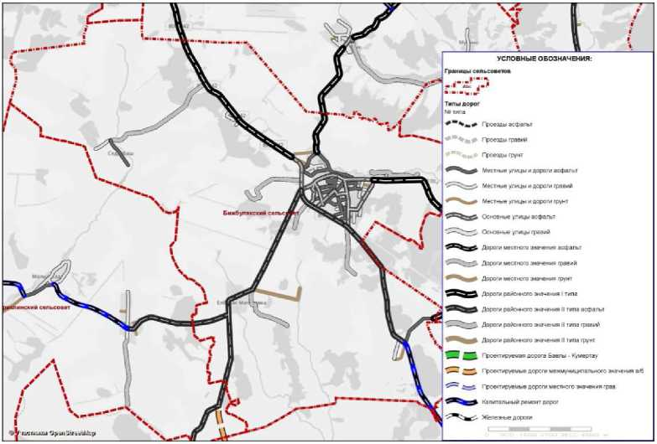
Схема мероприятий по развитию общественного транспорта Бижбулякского района в
границах Бижбулякского сельсовета показана на рисунке ниже.
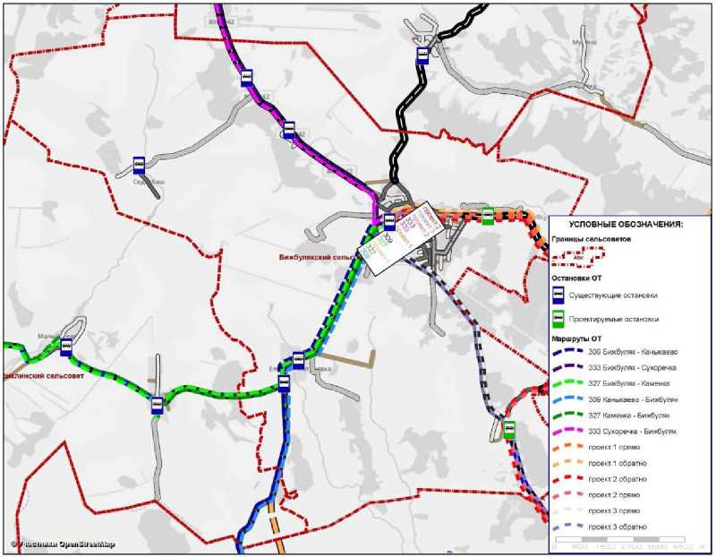
Программой предусматривается сохранение сети местных дорог, благоустройство
основных из них, создание необходимых транспортных связей с новыми узлами промышленного
освоения.
Изм. | Кол. | Лист | № | Подп. | Дата
ПКРТИ СП Бижбулякский сельсовет
Лист
50

Инв. № подл. Подп. и дата Взаи. инв. №
  - Прогноз негативного воздействия транспортной инфраструктуры на
окружающую среду и здоровье населения
Задачами транспортной инфраструктуры в области снижения вредного воздействия
транспорта на окружающую среду являются:
- сокращение вредного воздействия транспорта на здоровье человека за счет снижения
объемов воздействий, выбросов и сбросов, количества отходов на всех видах транспорта;
- мотивация перехода транспортных средств на экологически чистые виды топлива.
Для снижения вредного воздействия транспорта на окружающую среду и возникающих
ущербов необходимо:
- уменьшить вредное воздействие транспорта на воздушную и водную среду и на здоровье
человека за счет применения экологически безопасных видов транспортных средств;
- стимулировать использование транспортных средств, работающих на альтернативных
источниках (ненефтяного происхождения) топливо-энергетических ресурсов.
Для снижения негативного воздействия транспортно-дорожного комплекса на
окружающую среду в условиях увеличения количества автотранспортных средств и повышения
интенсивности движения на автомобильных дорогах предусматривается реализация следующих
мероприятий:
- разработка и внедрение новых способов содержания, особенно в зимний период,
автомобильных дорог общего пользования, позволяющих уменьшить отрицательное влияние
противогололедных материалов;
- обустройство автомобильных дорог средствами защиты окружающей среды от вредных
воздействий, включая применение искусственных и растительных барьеров вдоль
автомагистралей для снижения уровня шумового воздействия и загрязнения прилегающих
территорий.
Реализация указанных мер будет осуществляться на основе повышения экологических
требований к проектированию, строительству, ремонту и содержанию автомобильных дорог.
Основной задачей в этой области является сокращение объемов выбросов
автотранспортных средств, количества отходов при строительстве, реконструкции, ремонте и
содержании автомобильных дорог. Для снижения вредного воздействия автомобильного
транспорта на окружающую среду необходимо:
- обеспечить увеличение применения более экономичных автомобилей с более низким
расходом моторного топлива.
  - Прогноз показателей безопасности дорожного движения
Изм. | Кол. | Лист | № | Подп. | Дата
ПКРТИ СП Бижбулякский сельсовет
Лист
51

Инв. № подл. Подп. и дата Взаи. инв. №
Автодороги с асфальтобетонным покрытием находятся в удовлетворительном состоянии,
местами требуют ремонта.
Межремонтные сроки эксплуатации мостов составляют 30-35 лет. После указанного срока
в сооружении начинают развиваться необратимые дефекты, которые ведут к снижению
грузоподъемности сооружения. В связи с вышесказанным необходимо производство
своевременных ремонтных работ.
Многие автомобильные дороги общего пользования местного значения имеют грунтовое
покрытие, что существенно мешает социально-экономическому развитию поселения и негативно
сказывается на безопасности дорожного движения и скорости движения, а также приводит к
повышенному износу транспортных средств и дополнительному расходу топлива.
Отставание развития дорожной сети сдерживает социально-экономический рост во всех
отраслях экономики и уменьшает мобильность передвижения трудовых ресурсов. Диспропорция
роста перевозок к объёмам финансирования дорожного хозяйства привели к существенному
ухудшению состояния автомобильных дорог и, как следствие, к росту доли дорожно-
транспортных происшествий, причиной которых служили неудовлетворительные дорожные
условия. Ежегодно растет количество ДТП, связанных с неудовлетворительным состоянием
дорог.
Потери от дорожно-транспортных происшествий, связанные с гибелью и ранениями
людей, с повреждением автомобильного транспорта, влекут за собой повышение расходов
бюджетной системы на медицинское обслуживание, повышение административных расходов и
расходов на восстановление технического оснащения дорог. На протяжении последних лет
наблюдается тенденция к увеличению числа автомобилей на территории района. Основной
прирост этого показателя осуществляется за счёт увеличения числа легковых автомобилей,
находящихся в собственности граждан (в среднем по 5% в год).

3. Принципиальные варианты развития транспортной инфраструктуры поселения
Проектируемые транспортные схемы населенных пунктов являются органичным
развитием сложившихся структур с учетом увеличения пропускной способности, организации
безопасности движения, прокладки новых улиц и дорог.
Целями Программы являются:
•S развитие современной и эффективной транспортной инфраструктуры,
обеспечивающей ускорение товародвижения и снижение транспортных издержек в экономике;
S повышение доступности услуг транспортного комплекса для населения;
S повышение комплексной безопасности и устойчивости транспортной системы.
Для достижения цели по развитию современной и эффективной транспортной
инфраструктуры, обеспечивающей ускорение товародвижения и снижение транспортных
Изм. | Кол. | Лист | № | Подп. | Дата
ПКРТИ СП Бижбулякский сельсовет
Лист
52

Инв. № подл. Подп. и дата Взаи. инв. №
издержек в экономике, необходимо решить задачу, связанную с увеличением протяженности
автомобильных дорог общего пользования местного значения, соответствующих нормативным
требованиям. Это позволит увеличить пропускную способность дорожной сети, улучшить
условия движения автотранспорта и снизить уровень аварийности за счет ликвидации грунтовых
разрывов, реконструкции участков автомобильных дорог местного значения, имеющих
переходный тип проезжей части.
Для достижения цели по повышению доступности услуг транспортного комплекса для
населения в области автомобильных дорог необходимо решить задачу, связанную с созданием
условий для формирования единой дорожной сети, круглогодично доступной для населения.
Для достижения цели по повышению комплексной безопасности и устойчивости
транспортной системы в области автомобильных дорог необходимо решить задачи, связанные с
повышением надежности и безопасности движения на автомобильных дорогах местного
значения, а также обеспечением устойчивого функционирования дорожной сети и транспортной
безопасности дорожного хозяйства. Дороги местного значения поселения в направлениях
движения пешеходов необходимо оборудовать средствами снижения скоростей, средствами
регулировки движения.
Целью программы в области безопасности дорожного движения является сокращение
количества лиц, погибших в результате дорожно-транспортных происшествий. Условиями ее
достижения является решение следующих задач:
- снижение тяжести травм в дорожно-транспортных происшествиях;
- развитие современной системы оказания помощи пострадавшим в дорожно-
транспортных происшествиях - спасение жизней;
- реконструкция тротуаров;
- установка искусственных неровностей на пешеходных переходах в местах
расположения социально-значимых объектов;
- установка ограждений тротуаров и пешеходных дорог на участках с повышенной
интенсивностью движения транспортных средств;
- развитие систем фото- и видеофиксации нарушений правил дорожного движения.
Основные ожидаемые конечные результаты реализации программы:
■У сокращение количества лиц, погибших в результате дорожно-транспортных
происшествий;
У снижение тяжести последствий;
У создание современной системы обеспечения безопасности дорожного движения на
автомобильных дорогах общего пользования и улично-дорожной сети в Бижбулякском
сельсовете.
Изм. | Кол. | Лист | № | Подп. | Дата
ПКРТИ СП Бижбулякский сельсовет
Лист
53

Инв. № подл. Подп. и дата Взаи. инв. №
Основными приоритетами развития транспортного комплекса муниципального
образования должны стать:
На первую очередь:
♦♦♦ расширение основных существующих главных и основных улиц с целью доведения
их до проектных поперечных профилей;
- ремонт и реконструкция дорожного покрытия существующей улично-дорожной
сети;
- резервирование земельных участков для новых автодорог и транспортных развязок;
- строительство улично-дорожной сети на территории районов нового жилищного
строительства;
- организация безопасных пешеходных переходов в условиях прохождения
региональной автодороги по населенному пункту;
- организация центров придорожного обслуживания.
На расчётный срок:
- дальнейшая интеграция в транспортный комплекс Республики Башкортостан;
- упорядочение улично-дорожной сети в отдельных районах поселения, решаемое в
комплексе с архитектурно-планировочными мероприятиями;
- строительство тротуаров и пешеходных пространств (скверы, бульвары) для
организации системы пешеходного движения в поселении.
Развитие транспорта на территории муниципального образования должно осуществляться
на основе комплексного подхода, ориентированного на совместные усилия различных уровней
власти: федеральных, региональных, муниципальных.
Предусмотренный программой комплекс мероприятий по планировочной организации
территории и развитию транспортной инфраструктуры:
- создаст условия повышения качества работы транспортной инфраструктуры
поселения;
- даст возможность снижения затрат по доставке и отправке грузов в другие регионы;
- даст возможность развития производственного комплекса проектируемой
территории;
- создаст условия для привлечения инвестиций;
- создаст условия для развития социально-экономических связей, улучшения
экологической обстановки и безопасности проживания населения на территории сельского
поселения.
- Мероприятия по развитию транспортной инфраструктуры и целевые показатели
Программы
Изм. | Кол. | Лист | № | Подп. | Дата
ПКРТИ СП Бижбулякский сельсовет
Лист
54

Инв. № подл. Подп. и дата Взаи. инв. №
Основными факторами, определяющими направления разработки и последующей
реализации Программы, являются:
•S тенденции социально-экономического развития поселения, характеризующиеся
незначительным повышением численности населения, развитием рынка жилья, сфер
обслуживания и промышленности;
•S состояние существующей системы транспортной инфраструктуры;
•S перспективное строительство, направленное на улучшение жилищных условий
граждан.
Для реализации поставленных целей и решения задач Программы, достижения
планируемых значений показателей и индикаторов предусмотрено выполнение комплекса
взаимоувязанных мероприятий.
В рамках задачи, предусматривающей увеличение протяженности автомобильных дорог
местного значения, соответствующих нормативным требованиям, предусмотрены мероприятия
по реконструкции перегруженных движением участков автомобильных дорог, ликвидации
грунтовых разрывов и реконструкции участков дорог, имеющих переходный тип дорожного
покрытия проезжей части, реконструкции искусственных сооружений для приведения их
характеристик в соответствие с параметрами автомобильных дорог на соседних участках,
повышения безопасности движения, увеличения грузоподъемности, долговечности и
эксплуатационной надежности.
В рамках задачи, предусматривающей меры по обеспечению устойчивого
функционирования автомобильных дорог общего пользования местного значения, намечены
мероприятия по организационной и правовой поддержке реализации задач муниципального
заказчика Программы, направленные на проведение паспортизации и постановки на кадастровый
учет в целях государственной регистрации прав на объекты недвижимости дорожного хозяйства
муниципальной собственности, установление придорожных полос автомобильных дорог
местного значения и обозначение их на местности, информационное обеспечение дорожного
хозяйства, разработку нормативов финансовых затрат на содержание улично-дорожной сети,
выполнение работ и оказание услуг, направленных на обеспечение сохранности автомобильных
дорог общего пользования местного значения, выполнение работ и оказание услуг, направленных
на правовое обеспечение реализации Программы.
Основой эффективной реализации мероприятий программы является точность и
своевременность информационного обеспечения всех ее участников. Основными задачами
мероприятия по информационному обеспечению являются:
•S создание и поддержание единого информационного пространства в целях
надежного управления дорожным хозяйством и эффективного контроля за деятельностью
дорожных организаций и предприятий, привлеченных к выполнению мероприятий программы, а
также повышения качества обслуживания пользователей дорог;
Изм. | Кол. | Лист | № | Подп. | Дата
ПКРТИ СП Бижбулякский сельсовет
Лист
55

Инв. № подл. Подп. и дата Взаи. инв. №
•S обеспечение дорожных организаций необходимой информацией по реализации
мероприятий программы;
•S информирование населения о ходе выполнения программы и ее итогах, а также
разъяснение ее целей и задач.
- Оценка объемов и источников финансирования мероприятий по развитию
транспортной инфраструктуры
Основной целью Программы является развитие современной транспортной
инфраструктуры, обеспечивающей повышение доступности и безопасности услуг транспортного
комплекса для населения поселения.
Для достижения основной цели подпрограммы необходимо решить следующие задачи:
выполнение комплекса работ по поддержанию, оценке надлежащего технического
состояния, а также по организации и обеспечению безопасности дорожного движения на
автомобильных дорогах общего пользования и искусственных сооружений на них (содержание
дорог и сооружений на них), а также других объектов транспортной инфраструктуры;
выполнение комплекса работ по восстановлению транспортно-эксплуатационных
характеристик автомобильных дорог, при выполнении которых не затрагиваются
конструктивные и иные характеристики надежности и безопасности (ремонт дорог);
выполнение комплекса работ по замене или восстановлению конструктивных элементов
автомобильных дорог, дорожных сооружений и их частей, выполнение которых осуществляется
в пределах установленных допустимых значений и технических характеристик, класса и
категории автомобильных дорог и при выполнении которых затрагиваются конструктивные и
иные характеристики надежности и безопасности (капитальный ремонт дорог и сооружений на
них);
подготовка проектной документации на строительство, реконструкцию, капитальный
ремонт автомобильных дорог общего пользования и искусственных сооружений на них;
увеличение протяженности, изменение параметров автомобильных дорог общего
пользования, ведущее к изменению класса и категории автомобильной дороги (строительство
или реконструкция дорог и искусственных сооружений на них).
Поскольку мероприятия Программы, связанные с содержанием, ремонтом и капитальным
ремонтом, носят постоянный, непрерывный характер, а мероприятия по реконструкции и
строительству дорог имеют длительный производственный цикл, а финансирование мероприятий
Программы зависит от возможности бюджетов всех уровней, то в пределах срока действия
Программы этап реализации соответствует одному году. Задачей каждого этапа является 100-
процентное содержание всей сети дорог и неувеличение показателя «Доля протяженности
Изм. | Кол. | Лист | № | Подп. | Дата
ПКРТИ СП Бижбулякский сельсовет
Лист
56

Инв. № подл. Подп. и дата Взаи. инв. №
автомобильных дорог местного значения, не отвечающих нормативным требованиям, в общей
протяженности автомобильных дорог местного значения».
Источниками финансирования мероприятий Программы являются средства бюджета
Республики Башкортостан и бюджета Администрации МР Бижбулякский район Республики
Башкортостан, а также внебюджетные источники. Объемы финансирования мероприятий из
регионального бюджета определяются после принятия краевых программ и подлежат уточнению
после формирования краевого бюджета на соответствующий финансовый год с учетом
результатов реализации мероприятий в предыдущем финансовом году.
Транспортная система сельского поселения является элементом транспортной системы
региона, поэтому решение всех задач, связанных с оптимизацией транспортной инфраструктуры
на территории, не может быть решено только в рамках полномочий органов местного
самоуправления муниципального образования. Представленные в Программе предложения по
развитию транспортной инфраструктуры предполагается реализовывать с участием бюджетов
всех уровней. Задачами органов местного самоуправления станут организационные мероприятия
по обеспечению взаимодействия органов государственной власти и местного самоуправления,
подготовка инициативных предложений для органов местного самоуправления Бижбулякского
сельского поселения и органов государственной власти Администрации МР Бижбулякский район
Республики Башкортостан по развитию транспортной инфраструктуры.
При реализации программы предполагается привлечение финансирования из средств
дорожного фонда.
Ресурсное обеспечение реализации муниципальной программы за счет всех источников
финансирования, планируемое с учетом возможностей ее реализации, с учетом действующих
расходных обязательств и необходимых дополнительных средств при эффективном
взаимодействии всех участников муниципальной программы, подлежит ежегодному уточнению в
рамках бюджетного цикла.
Список мероприятий на конкретном объекте детализируется после разработки проектно-
сметной документации.
Объем средств на реализацию программы
Финансовые потребности, тыс. руб.
Наименование мероприятия | всего | 2018  год | 2019  год | 2020  год | 2021  год | 2022  год | 2023-  2034  годы
Содержание автомобильных  дорог общего пользования  межмуниципального значения  и сооружений на них | 118 422 | 6 966 | 6 966 | 6 966 | 6 966 | 6 966 | 83 592
Содержание автомобильных  дорог общего пользования  местного значения и | 13 362 | 786 | 786 | 786 | 786 | 786 | 9 432
Изм. | Кол. | Лист | № | Подп. | Дата
ПКРТИ СП Бижбулякский сельсовет
Лист
57

Инв. № подл. Подп. и дата Взаи. инв. №
сооружений на них
Содержание улично-дорожной  сети населенных пунктов и  искусственных сооружений | 33 558 | 1 974 | 1 974 | 1 974 | 1 974 | 1 974 | 23 688
Капитальный ремонт  автомобильных дорог  межмуниципального значения  (3,2 км) | 32 000
Текущий ремонт  автомобильных дорог  межмуниципального и  местного значения и  сооружений на них (29,7 км) | 7 425
Текущий ремонт улично-  дорожной сети населенных  пунктов | 16 456 | 968 | 968 | 968 | 968 | 968 | 11 616
Строительство остановок  общественного транспорта (4  шт) | 4 000
Реконструкция здания  автовокзала и платформ | 8 000 |  |  |  |  |  | -
Реконструкция остановочных  павильонов (9 шт) | 450
Развитие улично-дорожной  сети д. Седякбаш (0,88 км) | 21 120 |  |  |  |  |  | -
Развитие улично-дорожной  сети д. Пчельник (0,29 км) | 6 960 |  |  |  |  |  | -

6. Оценка эффективности мероприятий по развитию транспортной
инфраструктуры
Эффективность реализации муниципальной программы оценивается ежегодно на основе
целевых показателей и индикаторов, исходя из соответствия фактических значений показателей
(индикаторов) с их целевыми значениями, а также уровнем использования средств бюджета
поселения, предусмотренных в целях финансирования мероприятий муниципальной программы.
Оценка эффективности реализации программы, цели (задачи) определяются по формуле:
Е =
уп ^{F}i
^{Ai=1}Nj
n

100%,
где:
E - эффективность реализации программы, цели (задачи), процентов;
Изм. | Кол. | Лист | № | Подп. | Дата
ПКРТИ СП Бижбулякский сельсовет
Лист
58

Инв. № подл. Подп. и дата Взаи. инв. №
Fi - фактическое значение i-го целевого показателя (индикатора), характеризующего
выполнение цели (задачи), достигнутое в ходе реализации муниципальной программы
(подпрограммы);
Ni - плановое значение i-го целевого показателя (индикатора), характеризующего
выполнение цели (задачи), предусмотренное муниципальной программой;
n - количество показателей (индикаторов), характеризующих выполнение цели (задачи)
муниципальной программы.
В зависимости от полученных в результате реализации мероприятий программы значений
целевых показателей (индикаторов) программы эффективность реализации программы
(подпрограммы) по целям (задачам), а также в целом можно охарактеризовать по следующим
уровням:
- высокий (E 95%);
- удовлетворительный (E 75%);
- неудовлетворительный (если значение эффективности реализации программы не
отвечает приведенным выше уровням, эффективность ее реализации признается
неудовлетворительной).
Оценка степени соответствия запланированному уровню затрат и эффективности
использования средств бюджета поселения, ресурсного обеспечения программы осуществляется
путем сопоставления плановых и фактических объемов финансирования основных мероприятий
программы, по каждому источнику ресурсного обеспечения. Данные показатели характеризуют
уровень исполнения финансирования в связи с неполным исполнением мероприятий программы
в разрезе источников и направлений финансирования.
Уровень исполнения финансирования программы в целом определяется по формуле:

Ф,
У _{ф} = —-
где:
Уэф - уровень исполнения финансирования муниципальной программы за отчетный
период, процентов;
Фф - фактически израсходованный объем средств, направленный на реализацию
мероприятий муниципальной программы, тыс. рублей;
Фп - плановый объем средств на соответствующий отчетный период, тыс. рублей.
Уровень исполнения финансирования представляется целесообразным охарактеризовать
следующим образом:
Изм. | Кол. | Лист | № | Подп. | Дата
ПКРТИ СП Бижбулякский сельсовет
Лист
59

Инв. № подл. Подп. и дата Взаи. инв. №
- высокий (Уэф 95%);
- удовлетворительный (Уэф 75%);
- неудовлетворительный (если процент освоения средств не отвечает приведенным выше
уровням, уровень исполнения финансирования признается неудовлетворительным).

7. Предложения по совершенствованию обеспечения деятельности в сфере
транспортного обслуживания населения
Муниципальным заказчиком Программы и ответственным за ее реализацию является
Администрация СП Бижбулякский сельсовет МР Бижбулякский район.
Реализация Программы осуществляется на основе:
- муниципальных контрактов, заключенных в соответствии с законодательством о
размещении заказов на поставки товаров, выполнения работ, оказания услуг для
государственных и муниципальных нужд в соответствии с Федеральным законом от 05.04.2013 N
44-ФЗ "О контрактной системе в сфере закупок товаров, работ, услуг для обеспечения
государственных и муниципальных нужд";
- условий, порядка и правил утвержденных федеральными, областными и
муниципальными нормативными правовыми актами.
Реализация муниципальной программы осуществляется в соответствии с планом
реализации муниципальной программы, разрабатываемым на очередной финансовый год и
содержащим перечень значимых контрольных событий муниципальной программы с указанием
их сроков и ожидаемых результатов.
План реализации муниципальной программы составляется ответственным исполнителем с
участниками муниципальной программы и утверждается распоряжением Администрации СП
Бижбулякский сельсовет Бижбулякского района Республики Башкортостан, курирующим данное
направление ежегодно, не позднее 01 декабря текущего финансового года.
Участники муниципальной программы ежегодно не позднее 15 июля текущего
финансового года представляют в сектор по вопросам муниципального предложения по
включению в план реализации муниципальной программы.
При внесении изменений в план реализации муниципальной программы, не влияющих на
параметры муниципальной программы, план с учетом изменений утверждается не позднее 5
рабочих дней со дня принятия решения о внесении изменений.
Ответственный исполнитель:
• обеспечивает разработку муниципальной программы и утверждение в
установленном порядке проекта постановления Администрации СП Бижбулякский сельсовет
Изм. | Кол. | Лист | № | Подп. | Дата
ПКРТИ СП Бижбулякский сельсовет
Лист
60

Инв. № подл. Подп. и дата Взаи. инв. №
Бижбулякского района Республики Башкортостан об утверждении муниципальной программы;
- формирует в соответствии с методическими рекомендациями структуру
муниципальной программы, а также перечень участников муниципальной программы;
- организовывает реализацию муниципальной программы, вносит предложения
Главе СП Бижбулякский сельсовет об изменениях муниципальной программы и несет
ответственность за достижение целевых индикаторов и показателей муниципальной программы,
а также конечных результатов ее реализации;
- подготавливает отчеты об исполнении плана реализации муниципальной
программы (с учетом информации, представленной участниками муниципальной программы);
- подготавливает отчет о реализации муниципальной программы по итогам года,
согласовывает и утверждает проект постановления Администрации СП Бижбулякский сельсовет
об утверждении отчета в соответствии с Регламентом Администрации МР Бижбулякский район.
Участник муниципальной программы:
- осуществляет реализацию мероприятий подпрограммы, входящих в состав
муниципальной программы, в рамках своей компетенции;
- представляет ответственному исполнителю (соисполнителю) предложения при
разработке муниципальной программы в части мероприятий подпрограммы, входящих в состав
муниципальной программы, в реализации которых предполагается его участие;
- представляет ответственному исполнителю информацию, необходимую для
подготовки ответов на запросы соответствующих организаций;
- представляет ответственному исполнителю информацию, необходимую для
подготовки отчетов об исполнении плана реализации и отчета о реализации муниципальной
программы по итогам года в срок до 15 января года, следующего за отчетным.
Администрация муниципального образования как участник муниципальной программы
представляет в Администрацию МР Бижбулякский район Республики Башкортостан:
- ежемесячный отчет о получении и использовании выделенных межбюджетных
трансфертов за счет субсидий для софинансирования расходных обязательств, возникающих при
выполнении полномочий органов местного самоуправления по вопросам местного значения на
каждое первое число месяца, следующего за отчетным периодом;
- ежемесячный отчет о выделении и использовании средств местного бюджета
выделенных на строительство, реконструкцию, капитальный ремонт, включая разработку
проектно-сметной документации на каждое первое число месяца, следующего за отчетным
периодом;
- ежеквартальные отчеты: о ходе выполнения работ по объектам строительства,
реконструкции, капитального ремонта, находящиеся в муниципальной собственности, с
указанием денежных и натуральных величин до 3 числа месяца, следующего за отчетным
периодом;
- ежегодный отчет о достижении показателей эффективности в срок
Изм. | Кол. | Лист | № | Подп. | Дата
ПКРТИ СП Бижбулякский сельсовет
Лист
61

Инв. № подл. Подп. и дата Взаи. инв. №
до 15 января года, следующего за отчетным.
Муниципальный заказчик Программы с учетом выделяемых на реализацию программы
финансовых средств ежегодно уточняет целевые показатели и затраты по программным
мероприятиям, механизм реализации Программы, состав исполнителей в информации о
результатах и основных направлениях деятельности получателей средств бюджета сельского
поселения Бижбулякский сельсовет в установленном порядке.
Муниципальный заказчик Программы направляет:
- ежегодно в Администрацию МР Бижбулякский район (далее - Администрация)
предоставляется отчет о реализации муниципальной программы за год (далее - годовой отчет) в
соответствии с Порядком разработки, реализации и оценки эффективности муниципальных
программ сельского поселения Бижбулякский сельсовет (далее - Порядок);
- ежегодно в сроки, установленные Порядком и сроками разработки прогноза
социально-экономического развития сельского поселения Бижбулякский сельсовет, составления
проекта бюджета сельского поселения Бижбулякский сельсовет на плановый период, в сектор -
отчеты о ходе работ по Программе, а также об эффективности использования финансовых
средств.
В случае несоответствия результатов выполнения Программы целям и задачам, а также
невыполнения показателей результативности, утвержденной Программой, муниципальный
заказчик готовит предложения о корректировке сроков реализации Программы и перечня
программных мероприятий, согласовывает предложения с комиссией Администрации МР
Бижбулякский район по рассмотрению и согласованию показателей результативности
деятельности Администрации СП Бижбулякский сельсовет.
В случае поддержки комиссией Администрации МР Бижбулякский район предложения о
приостановлении либо прекращении реализации действующей Программы муниципальный
заказчик вносит соответствующий проект постановления Администрации СП Бижбулякский
сельсовет в соответствии с Регламентом Администрации МР Бижбулякский район.
По Программе, срок реализации которой завершается в отчетном году, Администрация
СП Бижбулякский сельсовет, муниципальный заказчик, подготавливает и предоставляет отчет о
ходе работ по Программе и эффективности использования финансовых средств за весь период ее
реализации на рассмотрение комиссии Администрации МР Бижбулякский район.
Отчеты о ходе работ по Программе по результатам за год и за весь период действия
Программы подготавливает Администрация СП Бижбулякский сельсовет, муниципальный
заказчик, и вносит соответствующий проект постановления Администрации СП Бижбулякский
сельсовет в соответствии с Регламентом Администрации МР Бижбулякский район.
Отчеты о ходе работ по Программе по результатам за год и весь период действия
Программы подлежат утверждению постановлением Администрации МР Бижбулякский район не
Изм. | Кол. | Лист | № | Подп. | Дата
ПКРТИ СП Бижбулякский сельсовет
Лист
62

позднее одного месяца до дня внесения отчета об исполнении бюджета сельского поселения
Бижбулякский сельсовет в Собрание депутатов сельского поселения Бижбулякский сельсовет.
Муниципальный заказчик Программы выполняет свои функции во взаимодействии с
заинтересованными органами государственной власти Российской Федерации и органами
исполнительной власти Республики Башкортостан.
Отбор организаций, исполнителей Программы, осуществляется в соответствии с
законодательством Российской Федерации о закупках для муниципальных нужд.

Инв. № подл. Подп. и дата Взаи. инв. №

